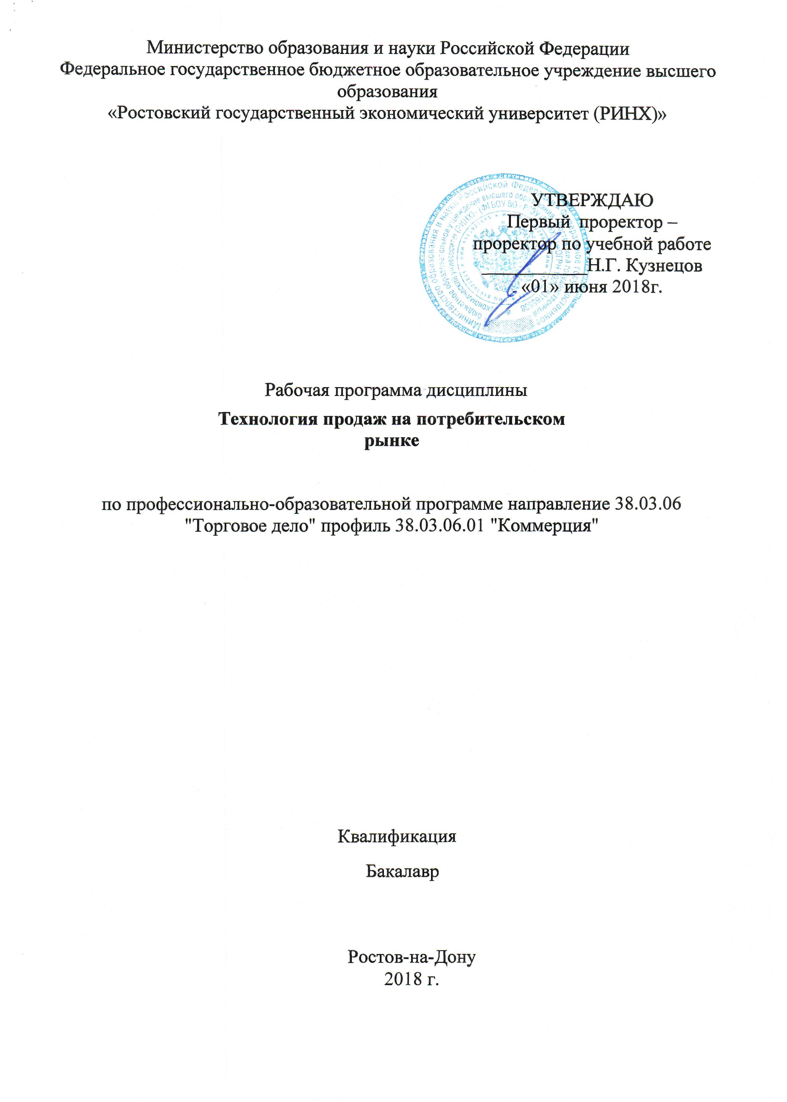

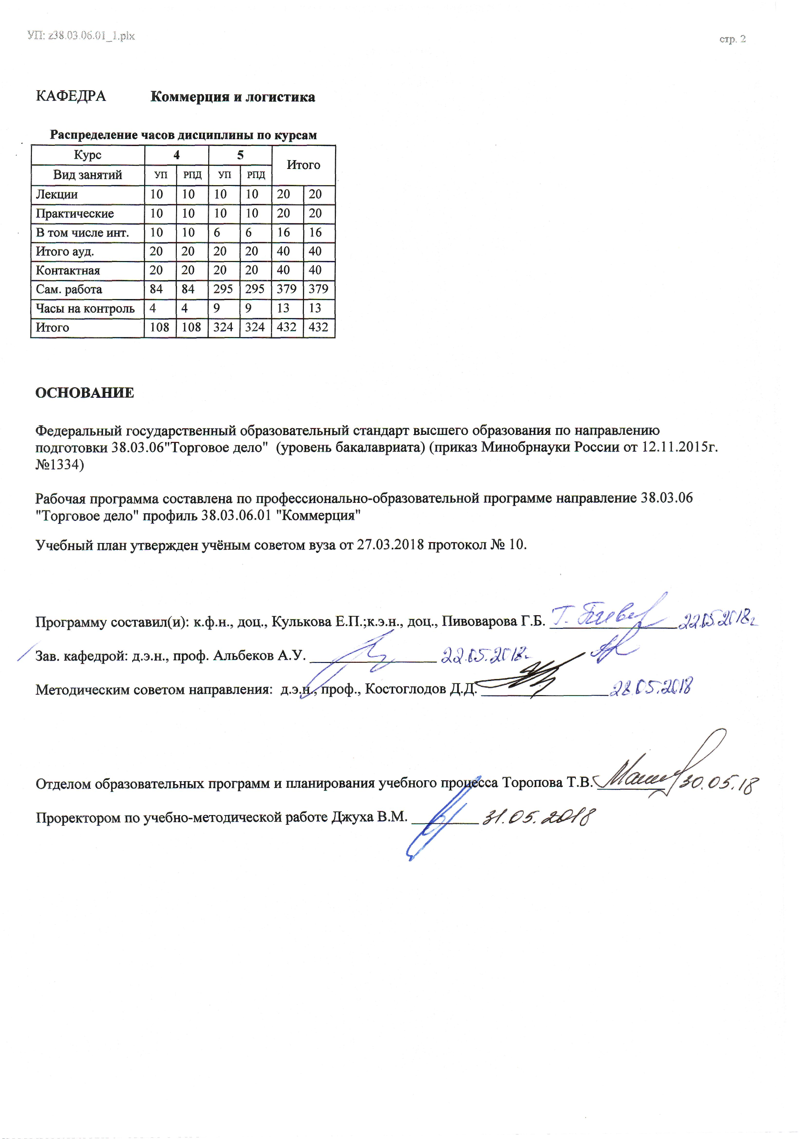

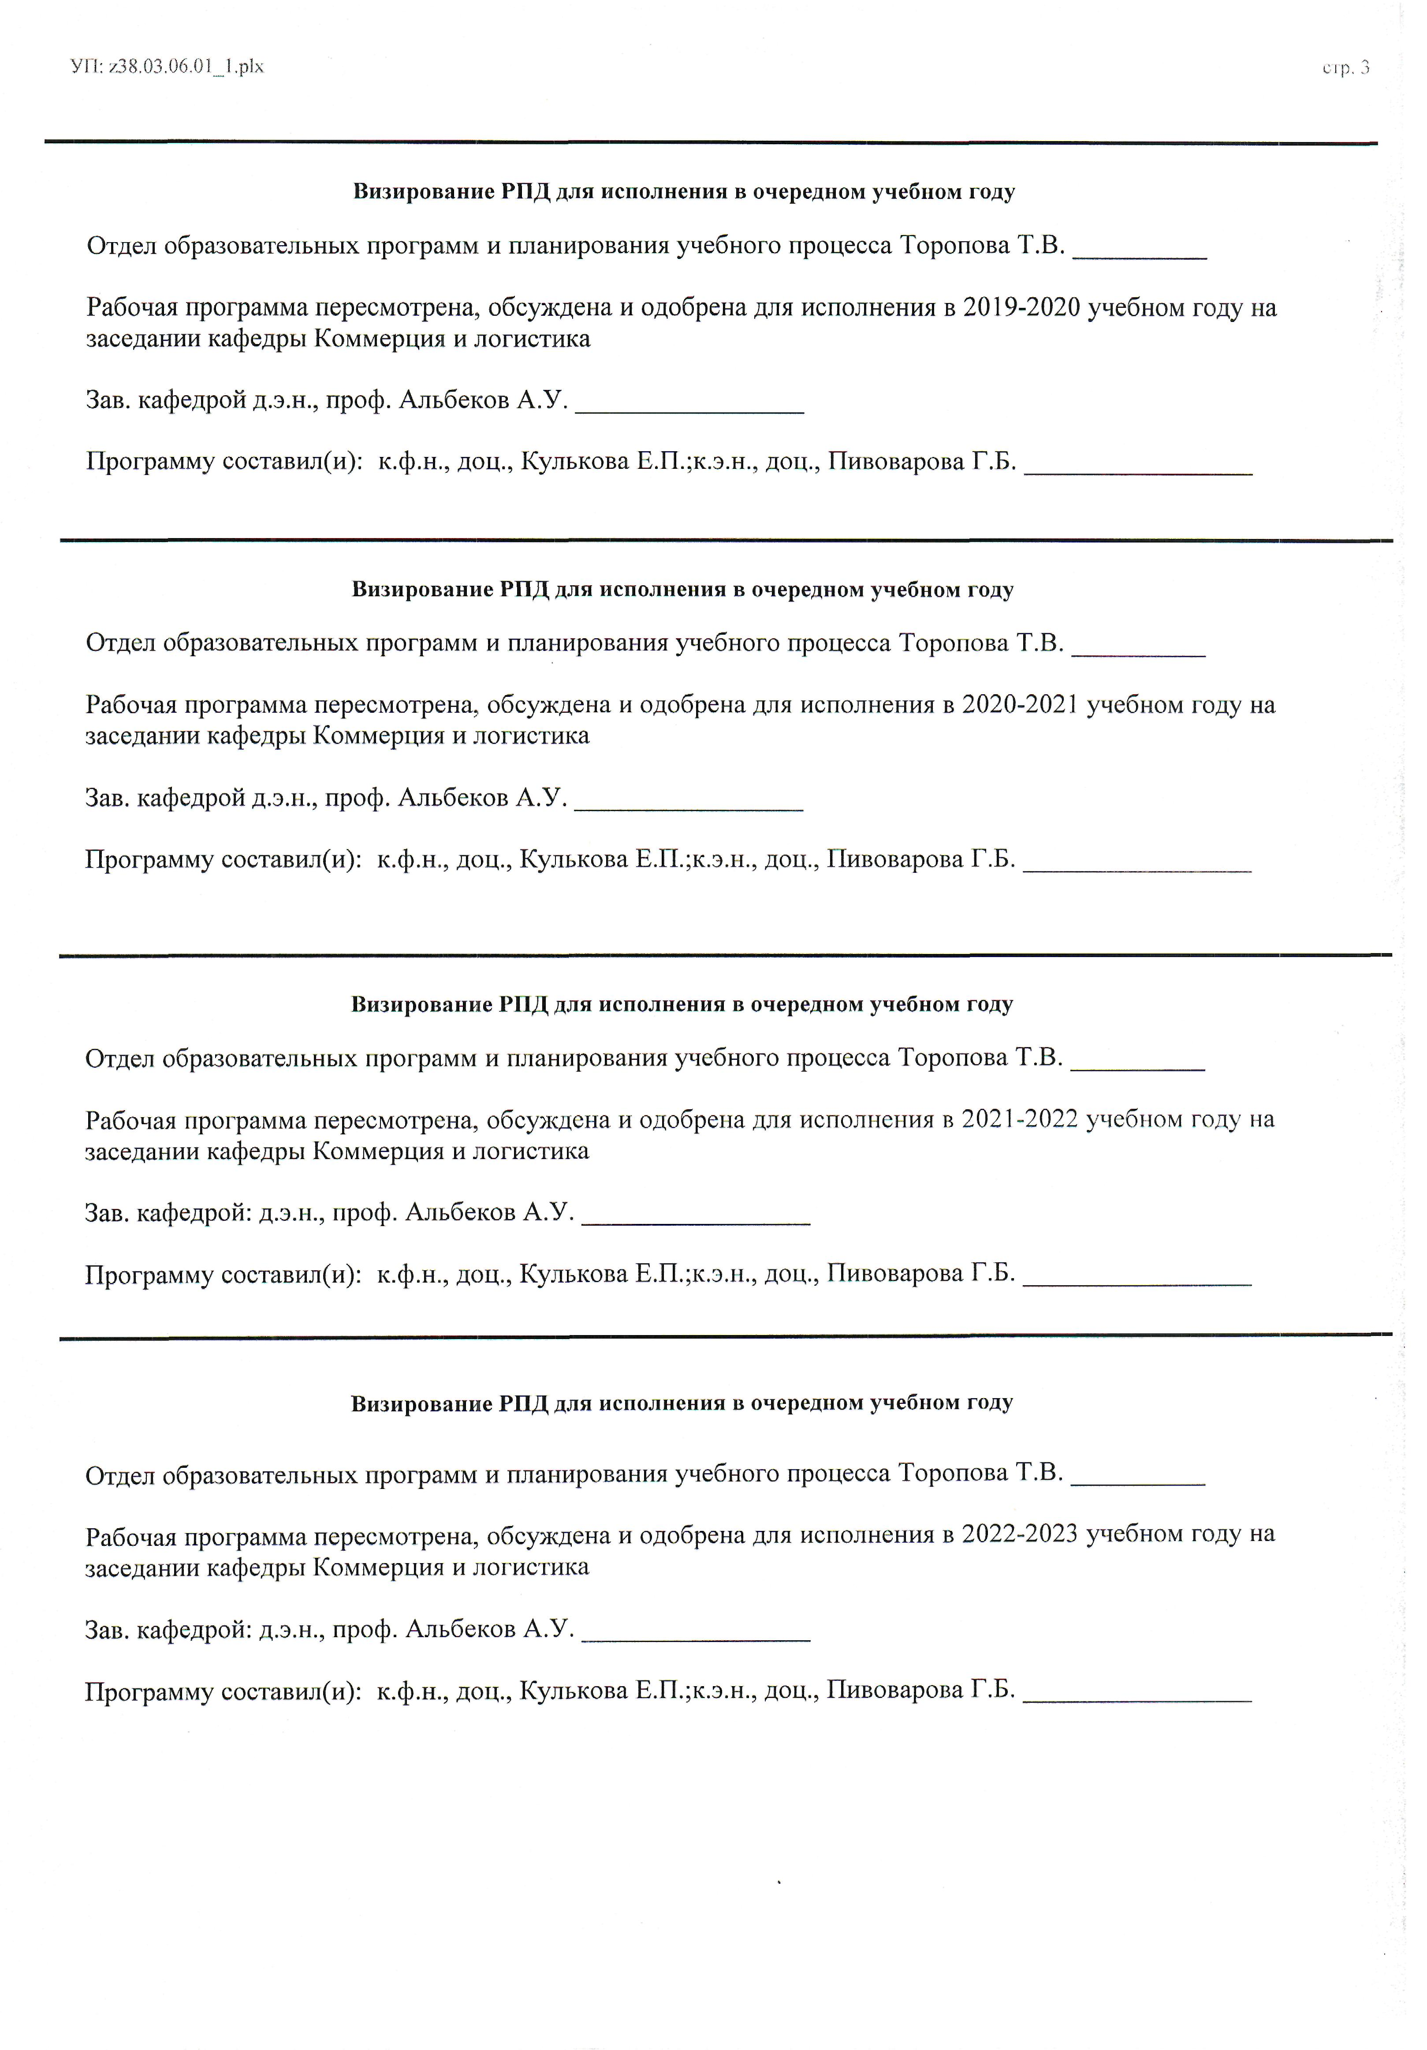

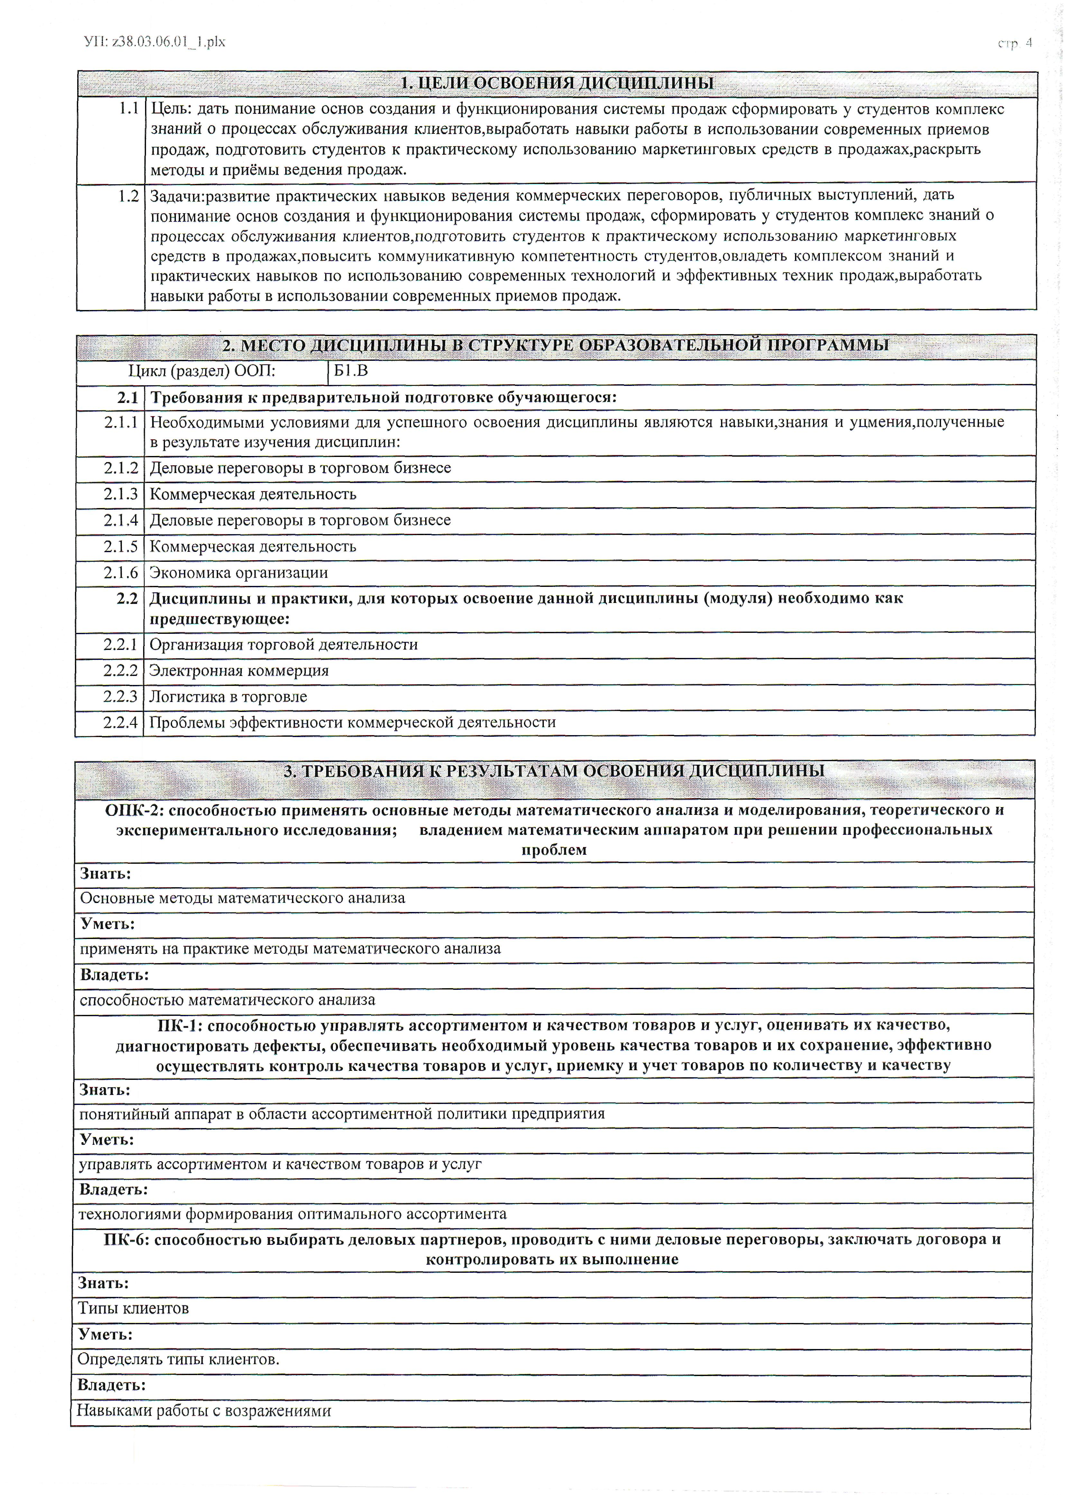

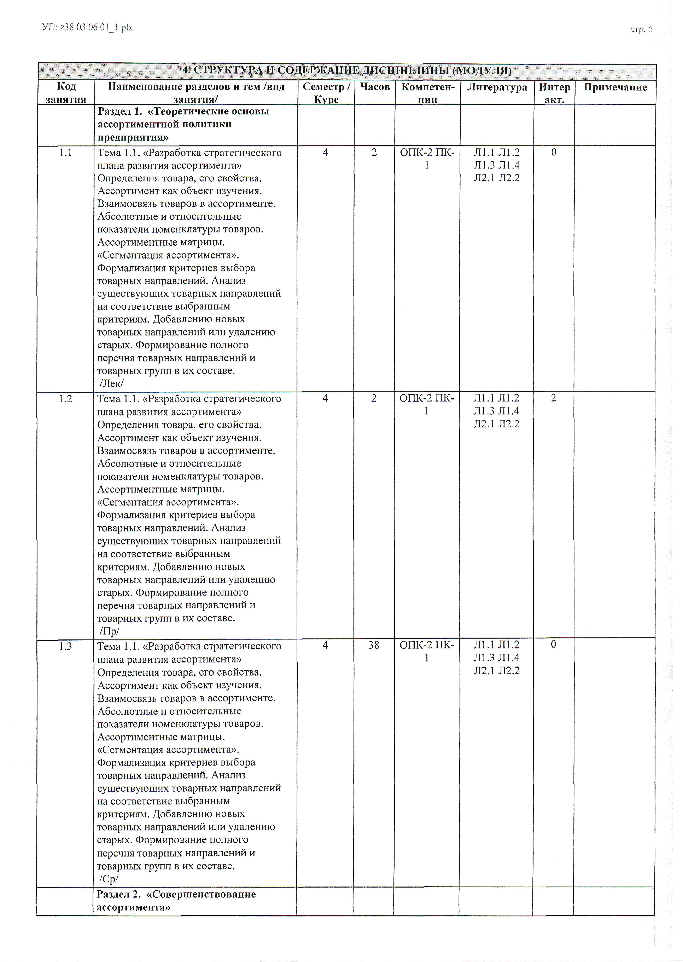

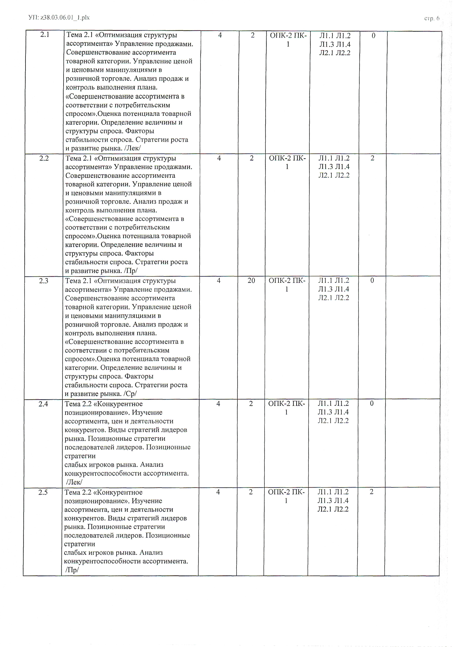

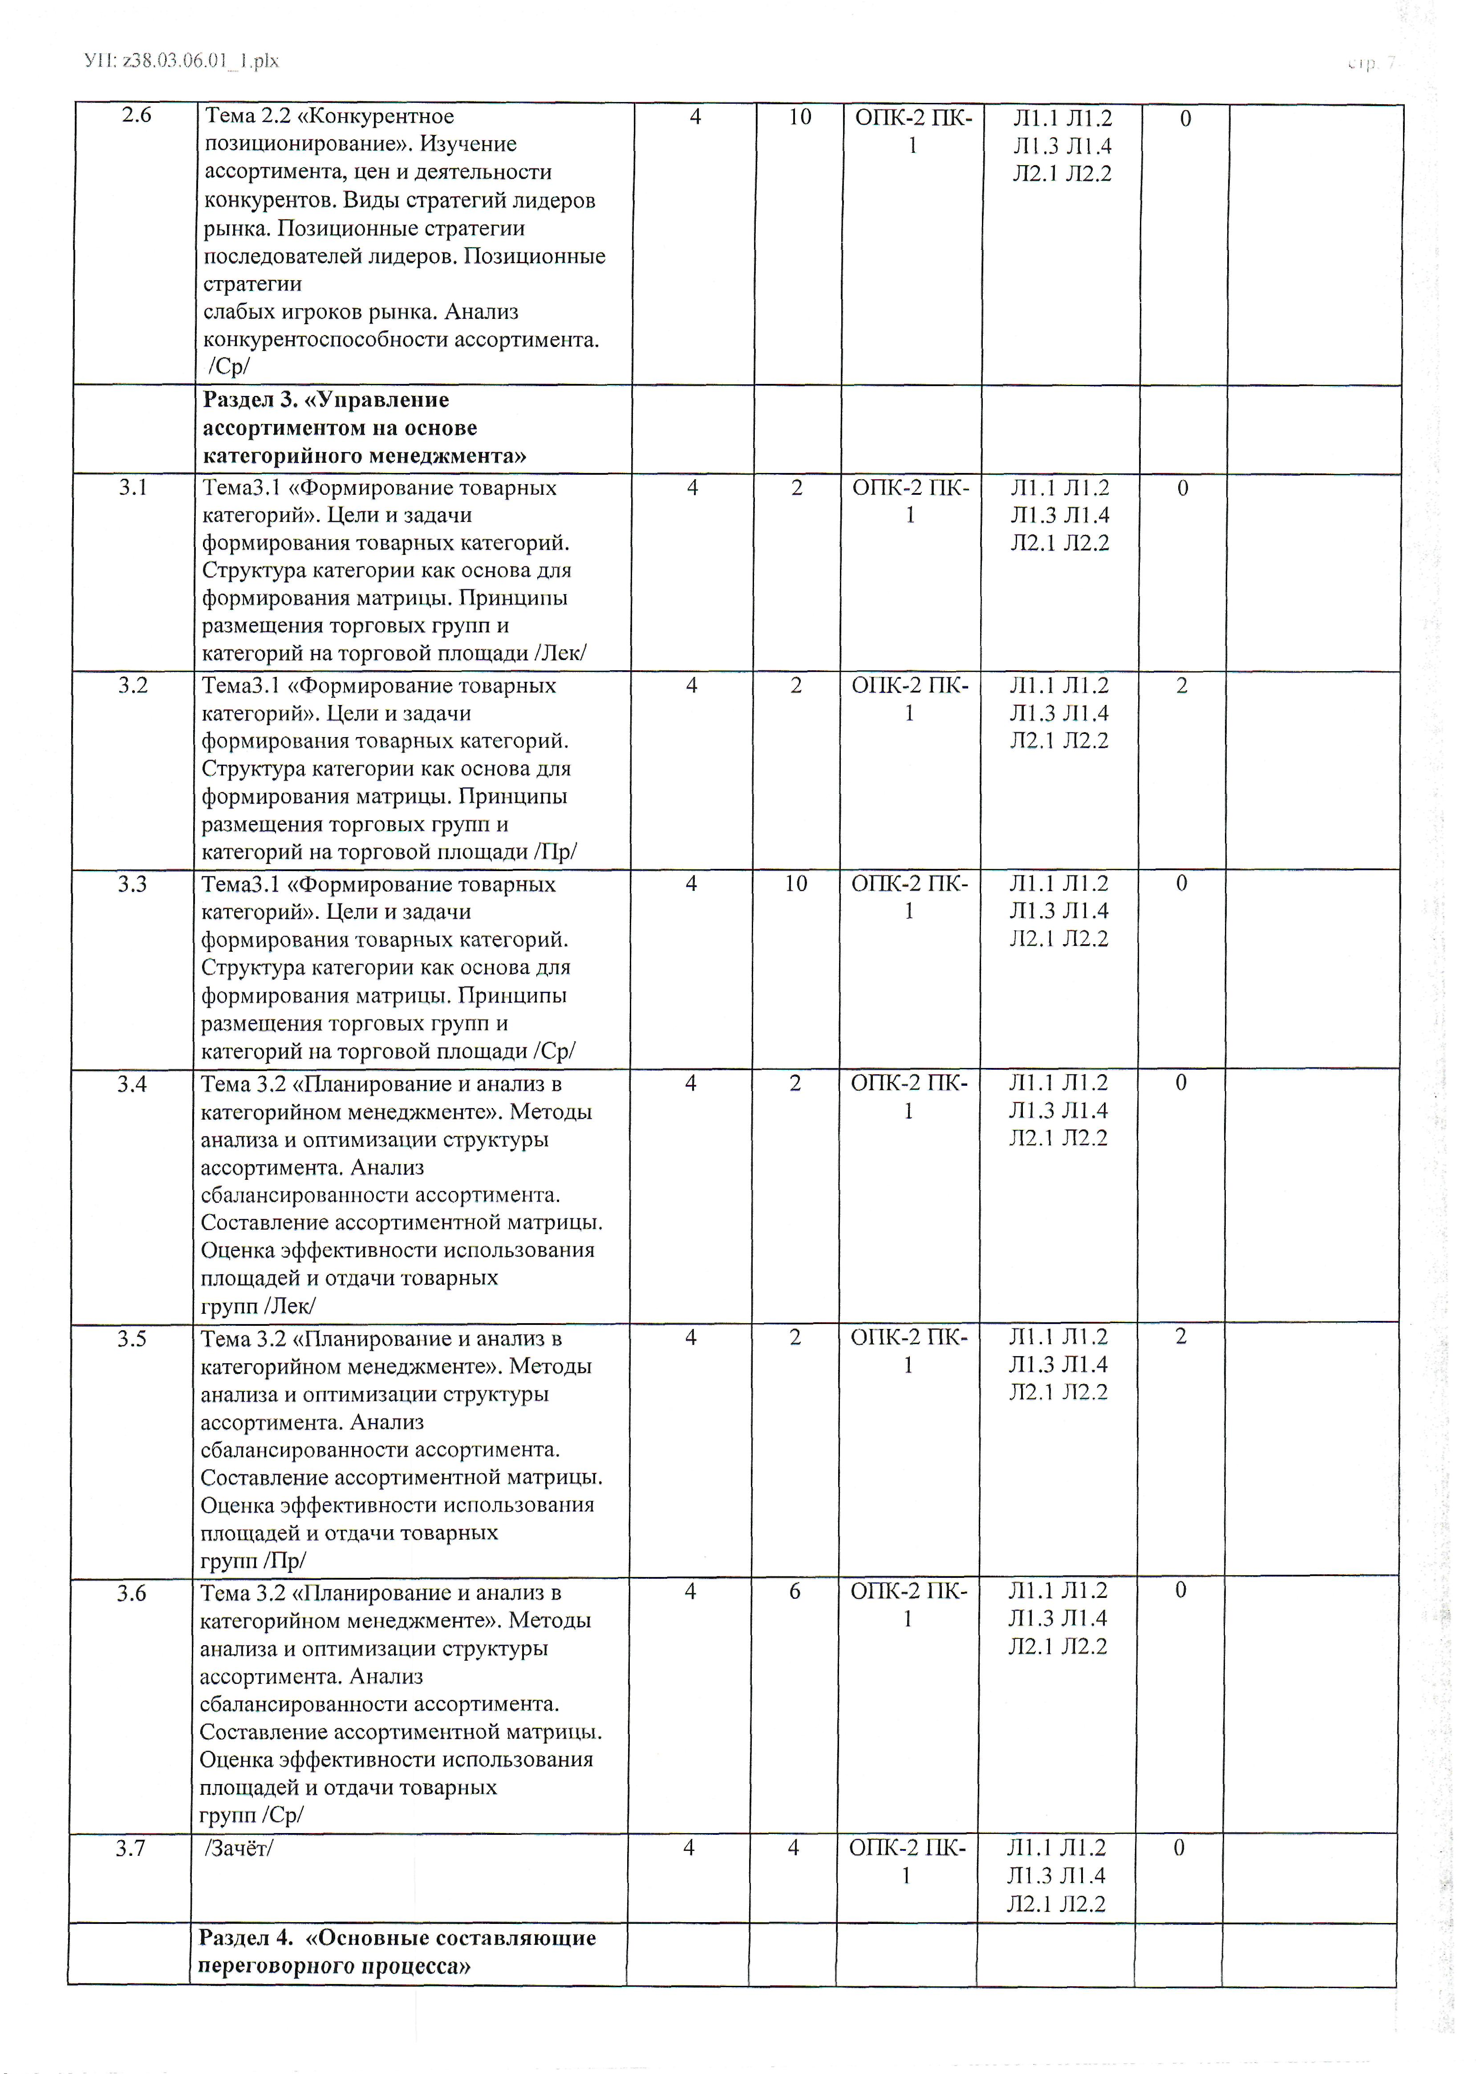

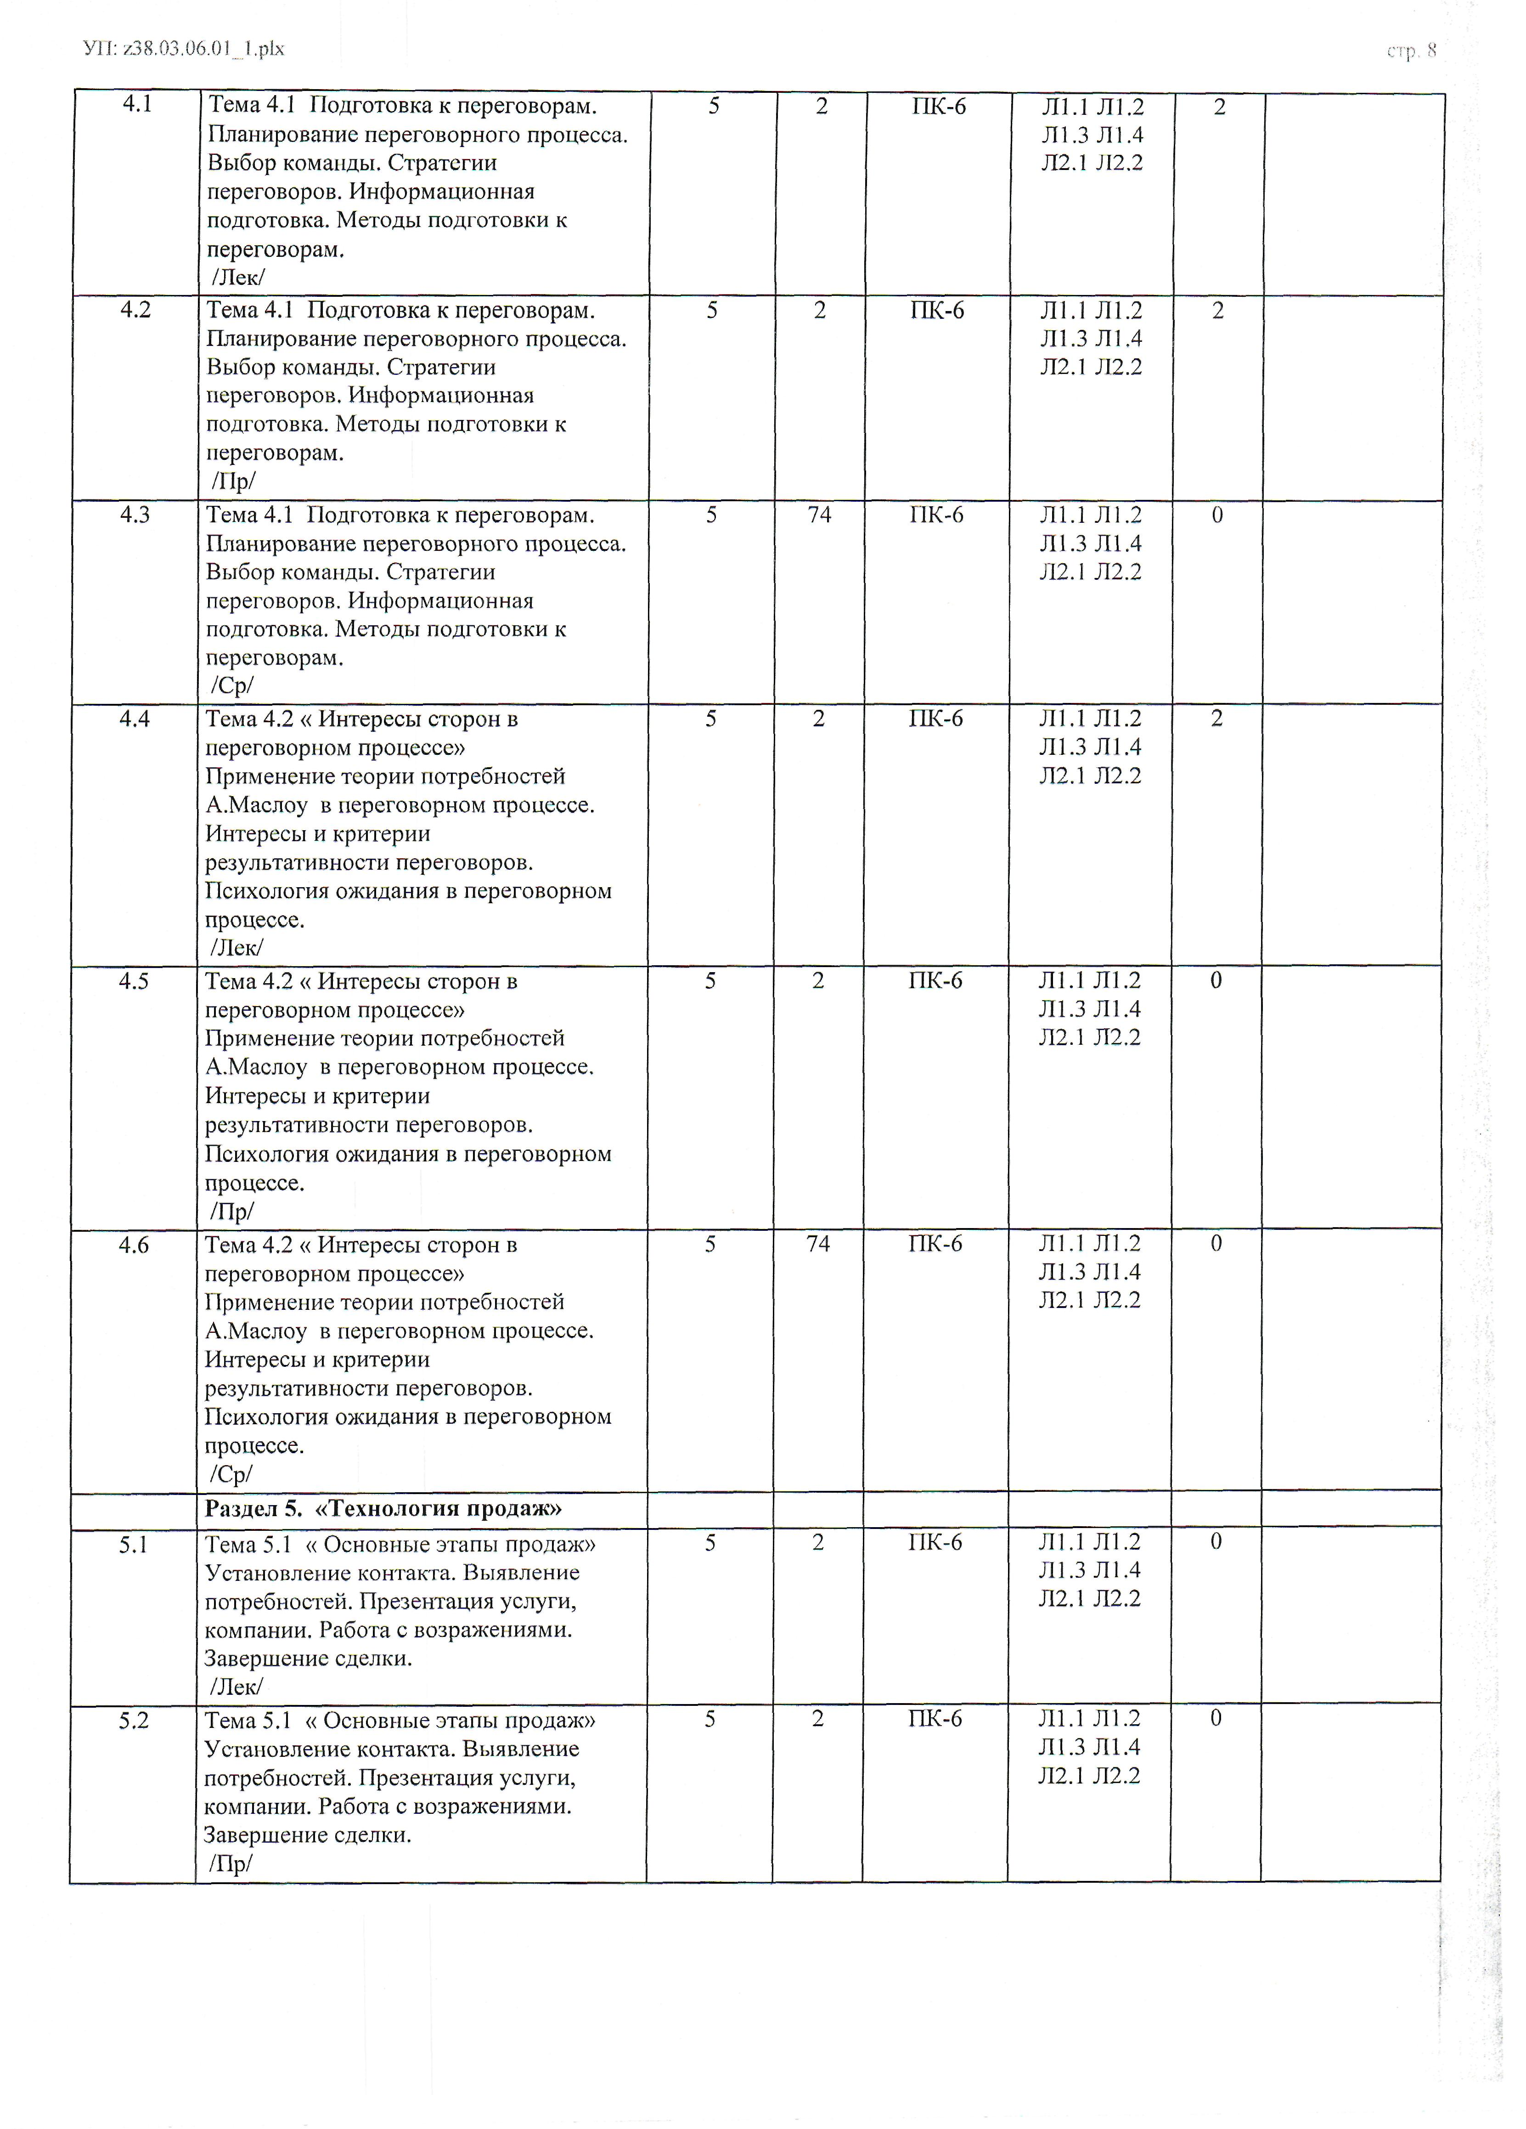

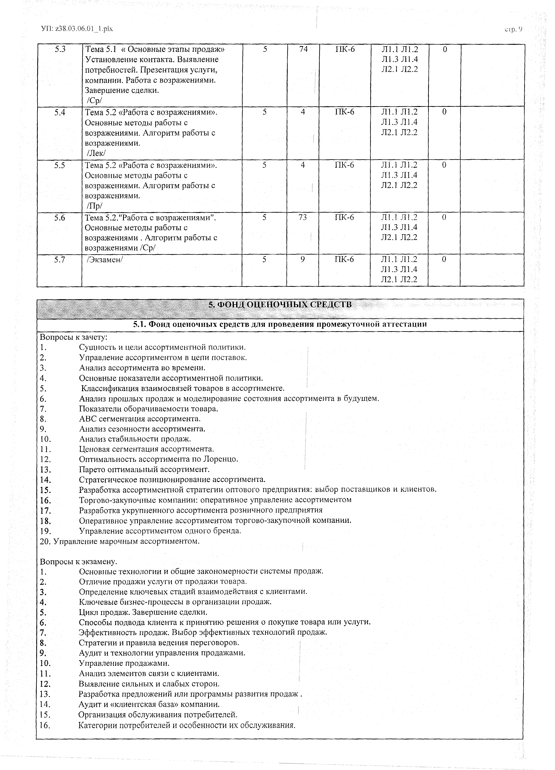

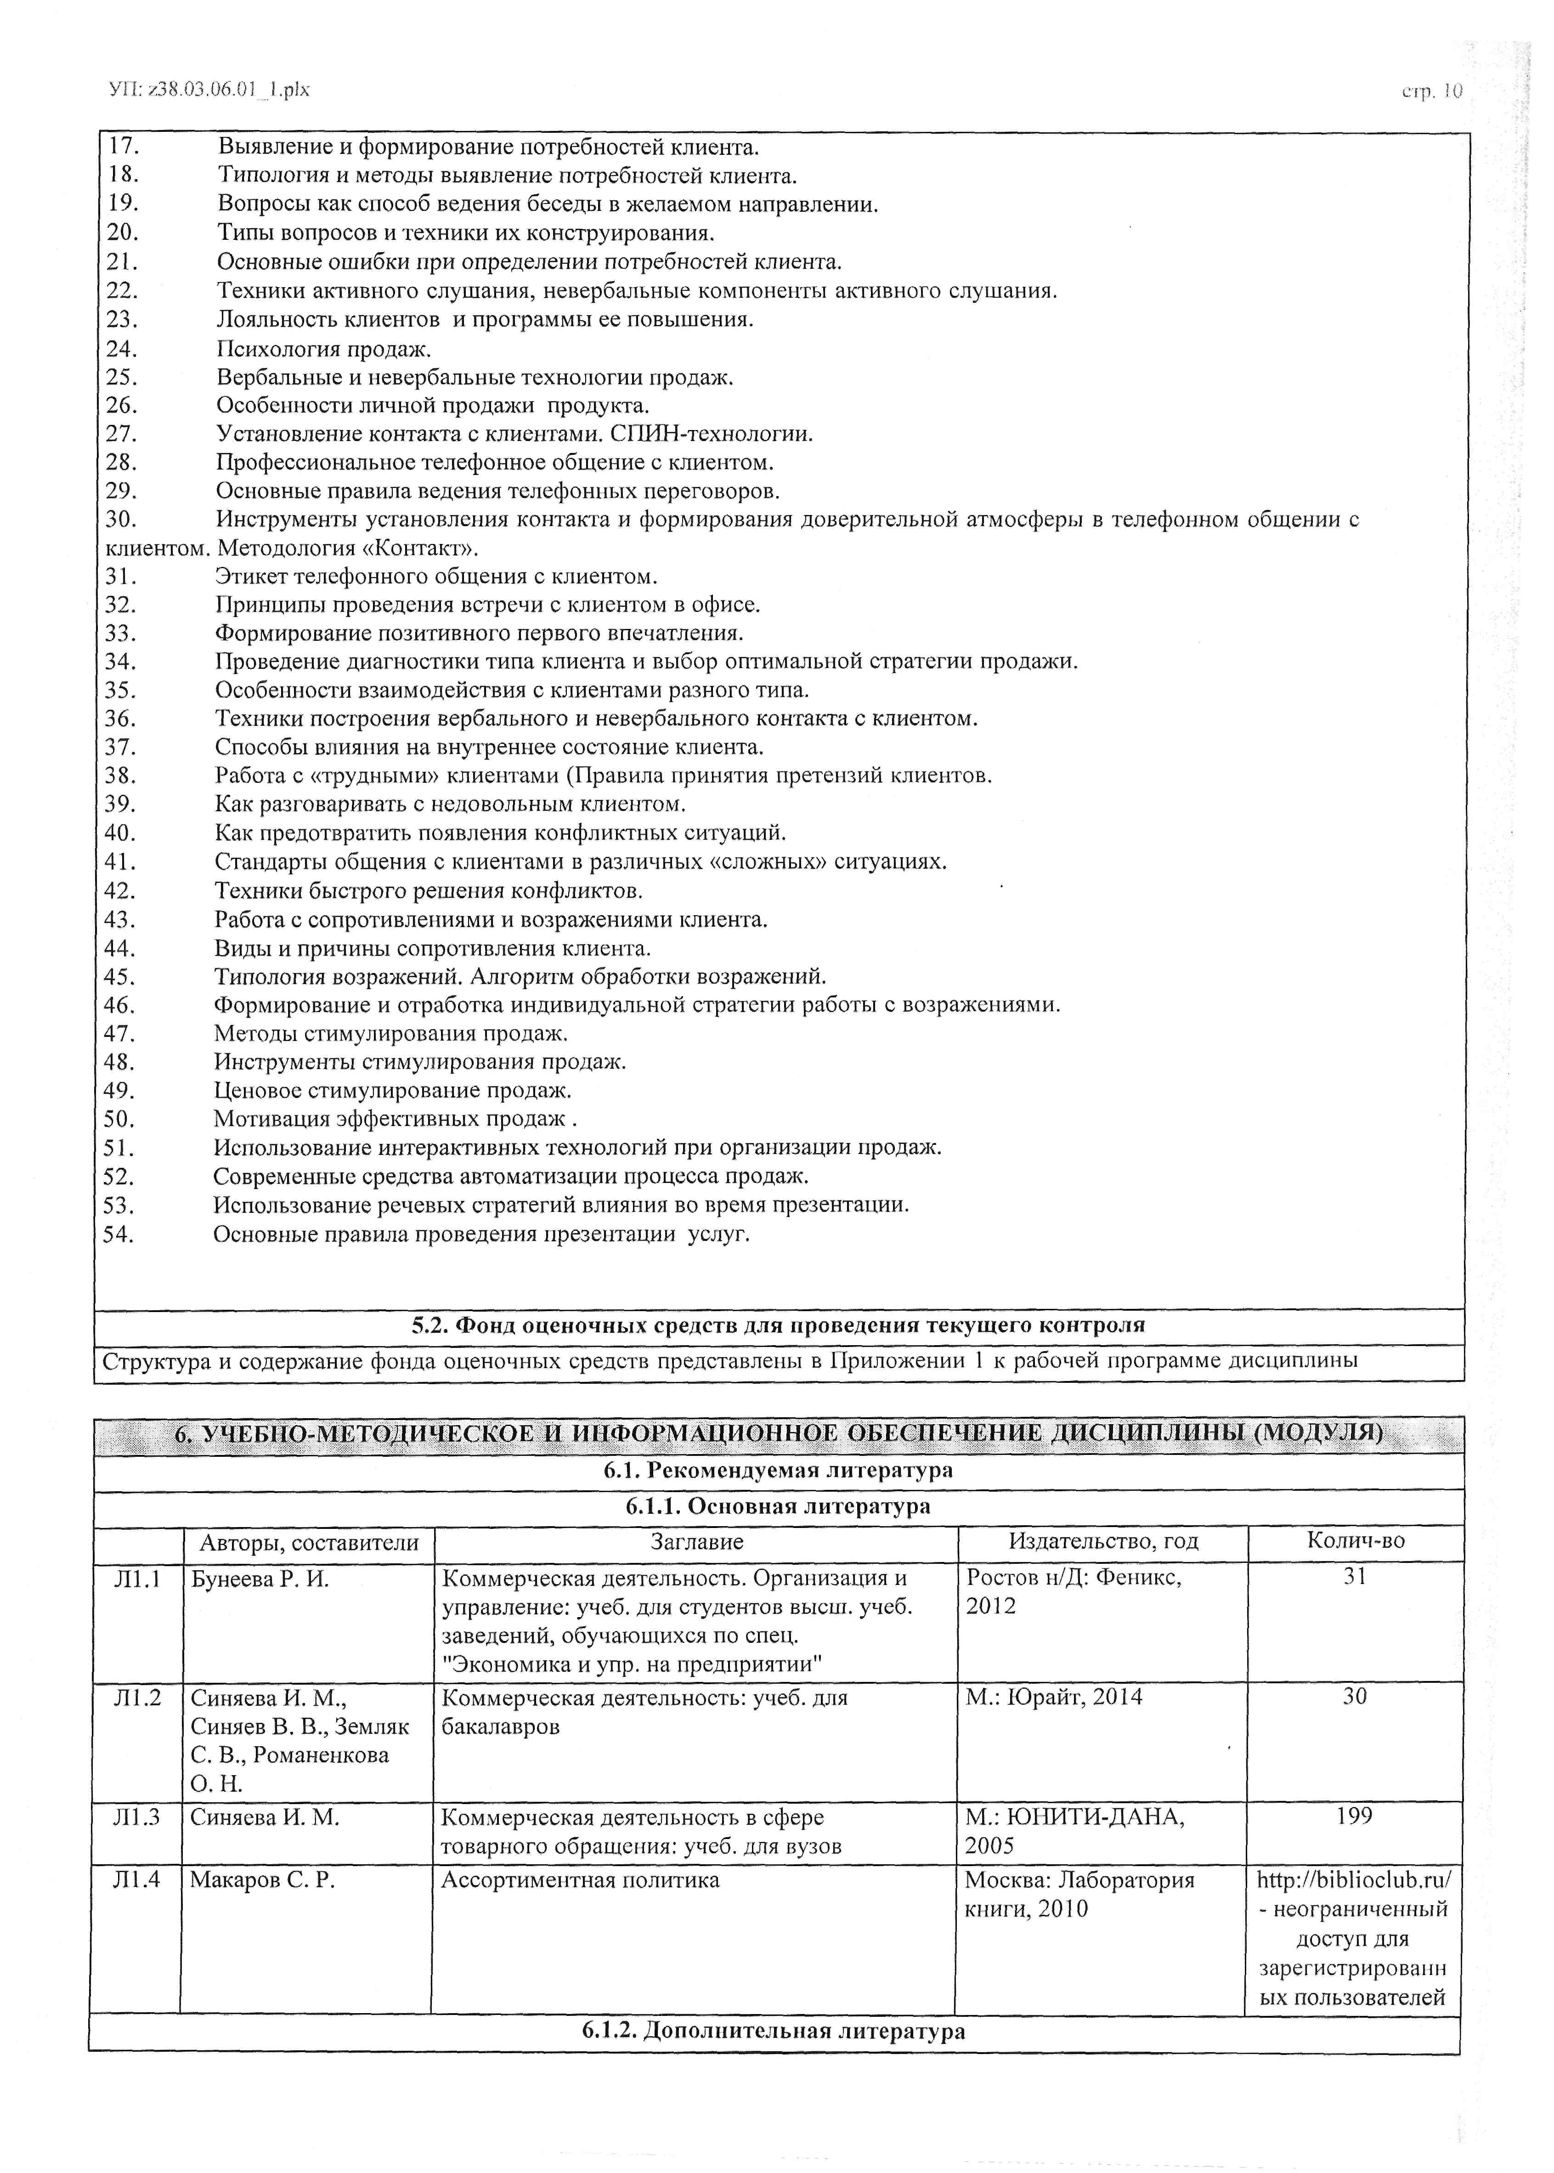

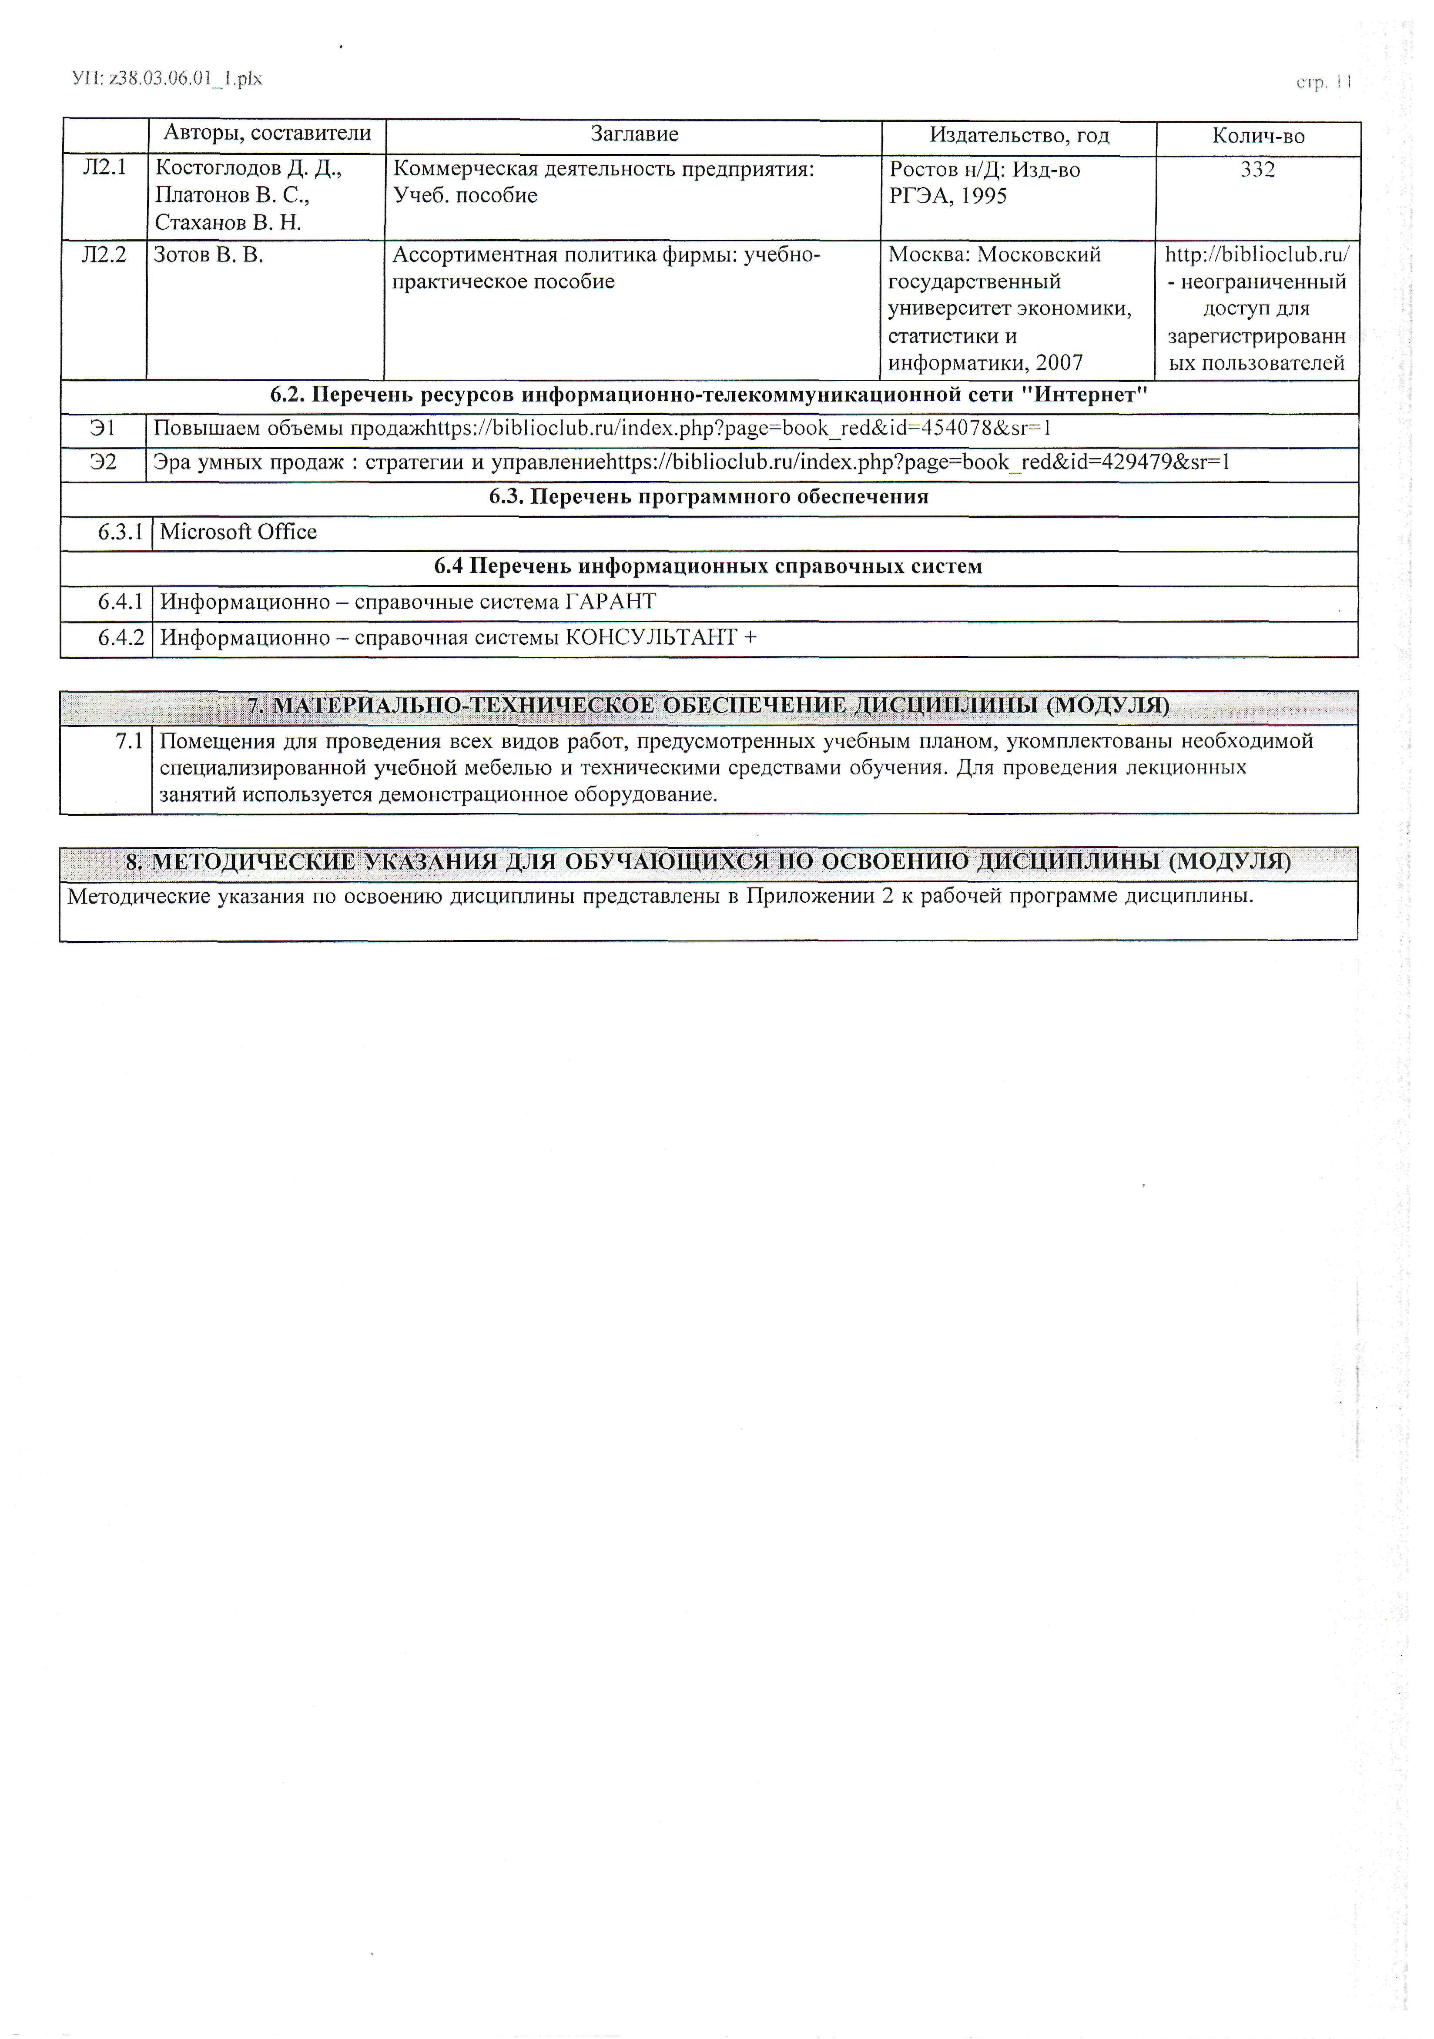

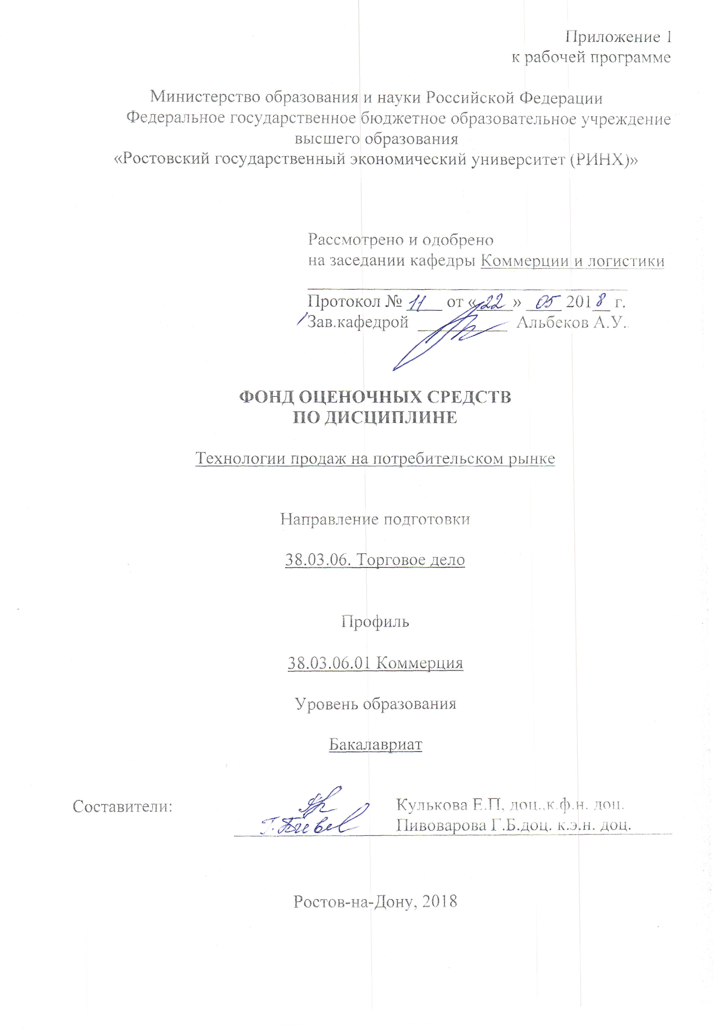

Оглавление
1 Перечень компетенций с указанием этапов их формирования в процессе освоения образовательной программы 13
2 Описание показателей и критериев оценивания компетенций на различных этапах их формирования, описание шкал оценивания 13
3 Типовые контрольные задания или иные материалы, необходимые для оценки знаний, умений, навыков и (или) опыта деятельности, характеризующих этапы формирования компетенций в процессе освоения образовательной программы 15
4 Методические материалы, определяющие процедуры оценивания знаний, умений, навыков и (или) опыта деятельности, характеризующих этапы формирования компетенций 26

1 Перечень компетенций с указанием этапов их формирования в процессе освоения образовательной программы

1.1.Перечень компетенций с указанием этапов их формирования представлен в п. 3. «Требования к результатам освоения дисциплины» рабочей программы дисциплины.

2 Описание показателей и критериев оценивания компетенций на различных этапах их формирования, описание шкал оценивания

2.1 Показатели и критерии оценивания компетенций:

ЗУН, составляющие компетенцию | Показатели оценивания | Критерии оценивания | Средства оценивания
ОПК-2способностью применять основные методы математического анализа и моделирования, теоретического и экспериментального исследования; владением математическим аппаратом при решении профессиональных проблем

3. Методы математического анализа и моделирования | Применять на практике методы математического анализа и моделирования | Полнота,  содержательность  ответа | ЛР- лабораторные работы .(1-2)
У. проводить экспериментальные исследования | Делать выводы на основе результатов экспериментальных исследований | Умение приводить  примеры при ответе на поставленные вопросы | ЛР – лабораторные работы (1-2)
В. математическим аппаратом при решении профессиональных проблем | Пользоваться математическим  аппаратом при решении профессиональных проблем | Соответствие представленной в ответах  информации материалам лекции и учебной литературы. | ЛР – лабратрные работы (1-2)
ПК-1готовностью к выявлению и удовлетворению потребностей покупателей товаров, их формированию с помощью маркетинговых коммуникаций, способностью изучать и прогнозировать спрос потребителей, анализировать маркетинговую информацию, конъюнктуру товарного рынка

З. Методы прогнозирования спроса | Изучить методы прогнозирования спроса | Полнота,  содержательность  ответа | КЗ- кейс-задачи, (1-6) Р - реферат (1-15)
У. использовать маркетинговые коммуникации, анализировать маркетинговую информацию, конъюктуру товарного рынка | Грамотное использованиемаркетинговых коммуникаций, сбор маркетинговой информации | Умение приводить  примеры при ответе на поставленные вопросы | КЗ- кейс-задачи, (1-6) Р - реферат (1-15)
В. способностью изучать и прогнозировать спрос потребителей, анализировать маркетинговую информацию, конъюнктуру товарного рынка | Рассчитывать и анализировать показатели конъюктуры рынка. | Соответствие представленной в ответах  информации материалам лекции и учебной литературы. | КЗ- кейс-задачи, (1-6) Р - реферат (1-15)
ПК – 6: способностью выбирать деловых партнеров, проводить с ними деловые переговоры, заключать договоры и контролировать их выполнение.
Знания  1.Типы клиентов  2.Основные этапы коммерческих переговоров.  3. Основные этапы продаж.  Умения  1. Определять типы клиентов.  2.Формулировать открытые и закрытые вопросы.  3.Выявлять основные потребности клиента.  Навыки  1. Навыками работы с возражениями  2.Навыками ведения коммерческих переговоров  3.Навыками владения технологии продаж | поиск и сбор необходимой литературы, использование различных баз данных, использование современных информационно- коммуникационных технологий и глобальных информационных ресурсов, | соответствие проблеме исследования; полнота и содержательность ответа; умение приводить примеры; умение отстаивать свою позицию; умение пользоваться дополнительной литературой при подготовке к занятиям; | Р – реферат  Т - тест

2.2 Шкалы оценивания:
Текущий контроль успеваемости и промежуточная аттестация осуществляется в рамках накопительной балльно - рейтинговой системы в 100-балльной шкале:
84-100 баллов (оценка «отлично»)
67-83 баллов (оценка «хорошо»)
50-66 баллов (оценка «удовлетворительно»)
0-49 баллов (оценка «неудовлетворительно»)

3 Типовые контрольные задания или иные материалы, необходимые для оценки знаний, умений, навыков и (или) опыта деятельности, характеризующих этапы формирования компетенций в процессе освоения образовательной программы

Министерство образования и науки Российской Федерации
Федеральное государственное бюджетное образовательное учреждение высшего образования
«Ростовский государственный экономический университет (РИНХ)»

Кафедра Коммерции и логистики

Вопросы к экзамену

по дисциплине «Технологии продаж на потребительском рынке»

- Сущность и цели ассортиментной политики.
- Управление ассортиментом в цепи поставок.
- Анализ ассортимента во времени.
- Основные показатели ассортиментной политики.
- Классификация взаимосвязей товаров в ассортименте.
- Анализ прошлых продаж и моделирование состояния ассортимента в будущем.
- Показатели оборачиваемости товара.
- ABC сегментация ассортимента.
- Анализ сезонности ассортимента.
- Анализ стабильности продаж.
- Ценовая сегментация ассортимента.
- Оптимальность ассортимента по Лоренцо.
- Парето оптимальный ассортимент.
- Стратегическое позиционирование ассортимента.
- Разработка ассортиментной стратегии оптового предприятия: выбор поставщиков и клиентов.
- Торгово-закупочные компании: оперативное управление ассортиментом
- Разработка укрупненного ассортимента розничного предприятия
- Оперативное управление ассортиментом торгово-закупочной компании.
- Управление ассортиментом одного бренда.
20. Управление марочным ассортиментом.

Министерство образования и науки Российской Федерации
Федеральное государственное бюджетное образовательное учреждение высшего образования
«Ростовский государственный экономический университет (РИНХ)»

Кафедра Коммерции и логистики

ЭКЗАМЕНАЦИОННЫЙ БИЛЕТ №1
по дисциплине «Технологии продаж на потребительском рынке»

1.Сущность и цели ассортиментной политики.
2.Управление ассортиментом в цепи поставок.
3.Практическое задание.

Зав. кафедрой Экзаменатор к.ф.н. Кулькова Е.П.
д.э.н. Альбеков А.У.
___________________________ _______________________
«___» _________ 201_г.

Критерии оценивания:
- оценка «отлично» выставляется, если изложенный материал фактически верен, наличие глубоких исчерпывающих знаний в объеме пройденной программы дисциплины в соответствии с поставленными программой курса целями и задачами обучения; правильные, уверенные действия по применению полученных знаний на практике, грамотное и логически стройное изложение материала при ответе, усвоение основной и знакомство с дополнительной литературой;
- оценка хорошо» наличие твердых и достаточно полных знаний в объеме пройденной программы дисциплины в соответствии с целями обучения, правильные действия по применению знаний на практике, четкое изложение материала, допускаются отдельные логические и стилистические погрешности, обучающийся усвоил основную литературу, рекомендованную в рабочей программе дисциплины
- оценка удовлетворительно» - наличие твердых знаний в объеме пройденного курса в соответствии с целями обучения, изложение ответов с отдельными ошибками, уверенно исправленными после дополнительных вопросов; правильные в целом действия по применению знаний на практике;
- неудовлетворительно» ответы не связаны с вопросами, наличие грубых ошибок в ответе, непонимание сущности излагаемого вопроса, неумение применять знания на практике, неуверенность и неточность ответов на дополнительные и наводящие вопросы».

Министерство образования и науки Российской Федерации
Федеральное государственное бюджетное образовательное учреждение высшего образования
«Ростовский государственный экономический университет (РИНХ)»

Кафедра Коммерции и логистики

Темы рефератов

по дисциплине «Технологии продаж на потребительском рынке»

- Методы формирования торгового ассортимента.
- Управление товарным ассортиментом (на конкретном рынке).
- Оптимизация товарного ассортимента торговой фирмы на региональном рынке.
- Планирование ассортимента продуктов питания и заказа сырья.
- Методы маркетингового анализа ассортимента.
- Создание и поддержание оптимального ассортиментного ряда продукции.
- Комплексный анализ ассортиментной политики.
- Формирование ассортиментной матрицы продуктового магазина.
- Методы расчета цены товара.
- Бэнчмаркинг в торговле.
- Товарные знаки и брэнды торговых сетей.
- Создание и выведение на рынок новых продуктов.
- Подходы к оценке товарной политики предприятия.
- Стратегическое управление ассортиментом.
15.Управление марочным ассортиментом.

Критерии оценки:

- оценка «отлично» выставляется студенту, если
1. присутствие всех вышеперечисленных требований;
2. знание студентом изложенного в реферате материала, умение грамотно и аргументировано изложить суть проблемы;
3. присутствие личной заинтересованности в раскрываемой теме, собственную точку зрения, аргументы и комментарии, выводы;
4. умение свободно беседовать по любому пункту плана, отвечать на вопросы, поставленные членами комиссии, по теме реферата;
5. умение анализировать фактический материал и статистические данные, использованные при написании реферата;
6. наличие качественно выполненного презентационного материала или (и) раздаточного, не дублирующего основной текст защитного слова, а являющегося его иллюстративным фоном.
- оценка «хорошо»
- 1. мелкие замечания по оформлению реферата;
2. незначительные трудности по одному из перечисленных выше требований.
- оценка «удовлетворительно»
1. тема реферата раскрыта недостаточно полно;
2. неполный список литературы и источников;
3. затруднения в изложении, аргументировании.
- оценка «неудовлетворительно»
- 1.тема реферата не раскрыта
- 2.оформление не соответствует требованиям

- оценка «зачтено» выставляется студенту, если он при защите реферата проявил
1знание изложенного в реферате материала, умение рамотно и аргументировано изложить суть проблемы;
2. присутствие личной заинтересованности в раскрываемой теме, собственную точку зрения, аргументы и комментарии, выводы;
3. умение свободно беседовать по любому пункту плана, отвечать на вопросы, поставленные членами комиссии, по теме реферата;
4. умение анализировать фактический материал и статистические данные, использованные при написании реферата;
5. наличие качественно выполненного презентационного материала или (и) раздаточного, не дублирующего основной текст защитного слова, а являющегося его иллюстративным фоном.
- оценка «не зачтено», если
1. Тема реферата не раскрыта
2.Оформление не соответствует требованиям

Министерство образования и науки Российской Федерации
Федеральное государственное бюджетное образовательное учреждение высшего образования
«Ростовский государственный экономический университет (РИНХ)»

Кафедра Коммерции и логистики
^{(наименование кафедры)}
Вопросы к экзамену
по дисциплине Технология продаж на потребительском рынке
^{(наименование дисциплины)}
- Основные технологии и общие закономерности системы продаж.
- Отличие продажи услуги от продажи товара.
- Определение ключевых стадий взаимодействия с клиентами.
- Ключевые бизнес-процессы в организации продаж.
- Цикл продаж. Завершение сделки.
- Способы подвода клиента к принятию решения о покупке товара или услуги.
- Эффективность продаж. Выбор эффективных технологий продаж.
- Стратегии и правила ведения переговоров.
- Аудит и технологии управления продажами.
- Управление продажами.
- Анализ элементов связи с клиентами.
- Выявление сильных и слабых сторон.
- Разработка предложений или программы развития продаж .
- Аудит и «клиентская база» компании.
- Организация обслуживания потребителей.
- Категории потребителей и особенности их обслуживания.
- Выявление и формирование потребностей клиента.
- Типология и методы выявление потребностей клиента.
- Вопросы как способ ведения беседы в желаемом направлении.
- Типы вопросов и техники их конструирования.
- Основные ошибки при определении потребностей клиента.
- Техники активного слушания, невербальные компоненты активного слушания.
- Лояльность клиентов и программы ее повышения.
- Психология продаж.
- Вербальные и невербальные технологии продаж.
- Особенности личной продажи продукта.
- Установление контакта с клиентами. СПИН-технологии.
- Профессиональное телефонное общение с клиентом.
- Основные правила ведения телефонных переговоров.
- Инструменты установления контакта и формирования доверительной атмосферы в телефонном общении с клиентом. Методология «Контакт».
- Этикет телефонного общения с клиентом.
- Принципы проведения встречи с клиентом в офисе.
- Формирование позитивного первого впечатления.
- Проведение диагностики типа клиента и выбор оптимальной стратегии продажи.
- Особенности взаимодействия с клиентами разного типа.
- Техники построения вербального и невербального контакта с клиентом.
- Способы влияния на внутреннее состояние клиента.
- Работа с «трудными» клиентами (Правила принятия претензий клиентов.
- Как разговаривать с недовольным клиентом.
- Как предотвратить появления конфликтных ситуаций.
- Стандарты общения с клиентами в различных «сложных» ситуациях.
- Техники быстрого решения конфликтов.
- Работа с сопротивлениями и возражениями клиента.
- Виды и причины сопротивления клиента.
- Типология возражений. Алгоритм обработки возражений.
- Формирование и отработка индивидуальной стратегии работы с возражениями.
- Методы стимулирования продаж.
- Инструменты стимулирования продаж.
- Ценовое стимулирование продаж.
- Мотивация эффективных продаж .
- Использование интерактивных технологий при организации продаж.
- Современные средства автоматизации процесса продаж.
- Использование речевых стратегий влияния во время презентации.
- Основные правила проведения презентации услуг.

Министерство образования и науки Российской Федерации
Федеральное государственное бюджетное образовательное учреждение высшего образования
«Ростовский государственный экономический университет (РИНХ)»

Кафедра _Коммерции и логистики

ЭКЗАМЕНАЦИОННЫЙ БИЛЕТ №1

по дисциплинеТехнология продаж на потребительском рынке

1. Основные технологии и общие закономерности системы продаж.

2 .Типология возражений. Алгоритм обработки возражений.
Составитель ________________________Г.Б.Пивоварова
Заведующий кафедрой ________________________А.У.Альбеков

«____»__________________20 г.

Оценка «отлично» выставляется, если студент:
- обстоятельно, с достаточной полнотой излагает сущность вопросов;
- дает правильные формулировки, точные определения понятий, законов и терминов;
- обнаруживает полное понимание материала и может обосновать свой ответ. Может привести примеры, не только данные в учебнике, лекциях, но и подмеченные студентом на экскурсиях и во время прохождения практики, а также демонстрирует знания, полученные из других источников информации (специальные журналы, научные доклады, рефераты, монографии, выставки по профилю специальности, научно-практические конференции и т.д.);
- свободно владеет материалом, показывая связанность и последовательность в изложении, привлекает при изложении сущности вопросов знания промежуточных учебных дисциплин;
  - кратко, четко и по существу отвечает на вопросы, задаваемые членами комиссии
Оценка «хорошо» ставится, если студент:
- дает ответ, удовлетворяющий тем же требованиям, что и для оценки «отлично», но допускает при этом единичные ошибки и неточности, которые сам же уточняет или исправляет после замечаний преподавателя или членов комиссии;
Оценка «удовлетворительно» ставится, если студент:
- допускает неточности в формулировке правил, терминов, формулировок, законов;
- излагает материал недостаточно связанно и последовательно.
Оценка «неудовлетворительно» ставится, если студент:
- обнаруживает незнание большей части материала соответствующих вопросов экзаменационного билета, допускает в формулировках определений, понятий и правил неточности и ошибки, искажающие их смысл;
- беспорядочно и неуверенно излагает содержание материала, сопровождая изложение материала частыми заминками и прерыванием;
- обнаруживает полное незнание или непонимание материала.

Министерство образования и науки Российской Федерации
Федеральное государственное бюджетное образовательное учреждение высшего образования
«Ростовский государственный экономический университет (РИНХ)»

Кафедра «Коммерции и логистики»

Тесты письменные
по дисциплине Технология продаж на потребительском рынке
^{(наименование дисциплины)}
1.Основная задача из сферы деятельности менеджера по продажам:
- Аналитика
- Общение с клиентом
- Продажи
Комментарии: Правильный ответ -3. У менеджера по продажам не будет возникать сомнений при ответе на этот вопрос.
2.Основные этапы продаж это:
- Знакомство, выявление потребностей, заключение сделки
- Знакомство, выявление потребностей, презентация, работа с возражениями, заключение сделки
- Презентация, работа с возражениями, оформление сделки, аналитическая работа
Комментарии: Правильный ответ -2.
3.При подготовке к продажам используется:
- Клиентская база данных
- Холодный обзвон
- Данные дебиторской задолженности
- Все перечисленное
- Ни одного из перечисленных
Комментарии: Правильные ответы 1,3. Этот вопрос на внимательность менеджера. Холодный обзвон является частью процесса продажи и любой менеджер об этом знает.
4.Цель первого телефонного разговора с потенциальным клиентом:
- Продажа
- Создание благоприятного впечатления о себе и своей компании
- Достижение договоренности о дальнейшем взаимодействии.
- Все перечисленные
- Ни одно из перечисленных
Комментарии: Здесь все просто. Правильный ответ - 4.
5.Какие преимущества получает менеджер по продажам, если с нужным человеком его соединяет по телефону секретарь?
- Можно преподнести свое предложение в наиболее выгодном свете
- Можно познакомиться с девушкой
- Можно собрать дополнительную информацию о потенциальном клиенте
- Все перечисленные
- Никаких
Комментарии: Правильный ответ 3. Однако у нас был кандидат ответивший на этот вопрос ответами 2 и 3. Сейчас молодой человек работает менеджером и получает около 500 тыс.рублей в месяц. Но это скорее исключение из правил, поскольку так на этот вопрос ответил только он один.
6.Вы открываете продажу обычно:
- Знакомством, кратким представлением себя и компании
- Короткой презентацией своего предложения
- Поиском потребности, пытаетесь заинтересовать
- Пытаетесь сразу заключить сделку
- Все перечисленное
- Не знаю
Комментарии: Здесь важно соблюдать последовательность этапов продаж. Правильный ответ 1.
7.Вы продаете оптовую партию продукции. Для уточнения размера отгрузки лучше всего использовать:
- уточняющие вопросы
- Ситуационные вопросы
- Метод SPIN
- FAB концепцию
- Все перечисленное
- Ни одно из перечисленного
Комментарии: Этот вопрос на квалификацию менеджера и понимание того, сталкивался ли он с подобными ситуациями. Правильный ответ -1. Если кандидат отвечает 5, то он вероятно в принципе не понимает что такое техника продаж.
8.Основное понимание FAB концепции состоит в:
- Превращении преимущества товара в выгоду для потребителя
- Превращении свойств товара в выгоду
- Превращении свойств товара в его преимущество
FAB концепция - концепция Свойство, Преимущество, Выгода
Комментарии: Суть FAB концепции состоит в превращении свойств товара в выгоду для потребителя. Ответ 2. Ответ на этот вопрос позволяет понять работал ли менеджер в западных компаниях. Такую концепцию в основном изучают на тренингах преимущественно в западных компаниях.
9.Для проведения грамотной презентации необходимо:
- Понимание всех достоинств и недостатков своего товара
- Понимание потребностей клиента
- Оба
Комментарии: Здесь все просто. Правильный ответ 3.
10.При работе с возражениями клиента, лучше всего использовать:
Уточняющие вопросы
- Cитуационные вопросы
- Метод SPIN
- Личный дар убеждения
- Все перечисленное
Комментарии: Это вопрос для профессионалов. Уточняющие и ситуационные вопросы, являются частью метода SPIN, который используется в основном при работе с возражениями клиента.Однако личный дар убеждения на практике, является одним из способов преодолеть даже самые жесткие возражения клиента. Правильный ответ 3, а отличный ответ: 3,4.
11.На этапе заключения сделки с покупателем, необходимы:
- Твердость и решительность
- Лояльность и гибкость
- Понимание потребностей клиента
- Презентационные навыки
- Грамотная работа с возражениями
Комментарии: Правильный ответ 1. Если речь идет о понимании потребности, или презентации, работы с возражениями, то это значит что работа на этих этапах была проведена недостаточно эффективно. Что касается цены и условий, то существуют понятие выгоды. Иногда следует быть гибким, но не лояльным. Особенно при заключении сделки.
12.Сочетание каких качеств менеджера по продажам важны на этапе выстраивания партнерских взаимоотношений с клиентом?:
- Знание продукта, владение техникой продаж, уверенность в себе, энтузиазм
- Компетентность, знание основ маркетинга, владение техникой продаж
- Понимание специфики бизнеса,умениеруководить,умение совершать сделки
- Первое и второе
- Ни одно из них
Комментарии: Правильный ответ -1. Компетентность, знание основ маркетинга - выжны бренд-менеджеру, понимание специфики и умение руководить - важно для руководителя отдела продаж.

2. Инструкция по выполнению

Тестирование проводится с целью выявления уровня усвоения материала.
Оно содержит 12 заданий. К каждому заданию приведены варианты ответов, из которых нужно определить верные. При выполнении этих заданий номера верных ответов обвести в кружок. На выполнение всех заданий даётся 30 минут. Для экономии времени советуем пропускать задания, которые не удаётся выполнить сразу, и переходить к следующему. К выполнению пропущенных заданий можно вернуться, если у вас останется время.

4. Критерии оценки:
- оценка «отлично» выставляется студенту, если правильно 11- 12 ответов;
- оценка хорошо» выставляется студенту, если правильно 9-10 ответов;
- оценка «удовлетворительно» , если правильно 5-8 ответов;
- оценка неудовлетворительно» , если правильно 0 -4 ответа.

Оформление тем рефератов

Министерство образования и науки Российской Федерации
Федеральное государственное бюджетное образовательное учреждение высшего образования
«Ростовский государственный экономический университет (РИНХ)»

Кафедра «Коммерции и логистики»
^{(наименование кафедры)}
Темы рефератов

по дисциплине Технология продаж на потребительском рынке
^{(наименование дисциплины)}

1.Особенности системы продаж в структуре предприятий торговли.
2. Характерные особенности процесса обслуживания покупателей.
3. Характеристика основных элементов модели покупательского поведения.
5. Характеристика особенностей этапов продажи.
6. Характеристика расширенной технологической схемы продаж.
7. Особенности работы предприятия и интересов покупателей.
8. Характерные особенности ведения переговоров в процессе продажи.
9. Характеристика технологического цикла переговоров.
10. Понятие переговоры, виды и функции.
11. Тактические приемы ведения переговоров, уловки.
12. Классификация моделей поведения покупателей.
13. Особенности поддержания контакта.
14. Особенности делового общения продавца и покупателя.
15. Характерные особенности холодных продаж.
16. Специфика коммуникаций и отработка нежелания встретиться продавца с покупателем.
17. Правила поведения менеджера по продажам при возражениях клиента.
18. Жесты, проявляющие некоторые черты характера.
19. Улучшение результатов холодных продаж.
20. Особенности завершения сделки: техники завершения сделки.
21. Характеристика новой модели продажи.
22. Содержание книги сценариев и продаж.
23. Продажа как ухаживание; правила работы с возражением; основные типы сопротивления покупателей.
24. Консультативные продажи (типы личной продажи; особенности необходимых знаний и навыков специалистов в области продаж.
25. Основы транзакционных, консультативных и стратегических продаж.
26. Выгоды от использования моделей консультационных продаж.
27. Преимущества консультационной технологии продаж.
28. Особенности построения отделов сбыта (продаж) на предприятиях торговли.
29. Способы повышения эффективности групповых и личных продаж.
30. Особенности планирования и повышения эффективности личных продаж.
31. СПИН продажи, характерные особенности.
32. Особенности планирования групповых продаж.

Критерии оценки:
- оценка «зачтено» выставляется студентам, обладающим твердыми знаний в данном вопросе, допускается изложение ответов с отдельными ошибками, уверенно исправленными после дополнительных вопросов;
- оценка «не зачтено» если материал не раскрыт в полном объеме , непонимание сущности излагаемого вопроса, неуверенность и неточность ответов на дополнительные и наводящие вопросы».

Оформление лабораторных работ

Министерство образования и науки Российской Федерации
Федеральное государственное бюджетное образовательное учреждение высшего образования
«Ростовский государственный экономический университет (РИНХ)»

Кафедра «Коммерции и логистики»
^{(наименование кафедры)}
Лабораторные работы

по дисциплине Технология продаж на потребительском рынке
^{(наименование дисциплины)}

1.Тематика лабораторных работ по разделам и темам
Модуль 1 «Терминологический аппарат, концептуальные и методологические основы логистики»
Тема 1 « Объект, предмет, сущность и основные категории логистики »
Лабораторная работа «Логистика как наука и сфера профессиональной деятельности»
Тема 2 « Концепция логистики»
Лабораторная работа «Организационная структура логистики на предприятии»
Тема 3 «« Методологический аппарат логистики»
Лабораторная работа «Управление запасами с применением анализа АВС, XYZ . Задача «сделать или купить». Показатели логистики.»

Модуль2 « Логистический подход к управлению материальными потоками в сферах производства и обращения »
Тема 1 « Закупочная логистика»
Лабораторная работа « Процесс управления снабжением организации. Выбор территориально удаленного поставщика на основе анализа полной стоимости»
Тема 2«Распределительная логистика»
Лабораторная работа «Проектирование логистических систем распределения продукции и услуг. Формирование логистических систем распределения продукции и услуг. Оптимизация логистических систем распределения продукции и услуг».
Тема 3 «Понятия, виды и функции складов»
Лабораторная работа «Определение оптимального количества складов в зоне обслуживания».

Критерии оценки:
- оценка «зачтено» выставляется студентам, обладающим твердыми знаний в данном вопросе, допускается изложение ответов с отдельными ошибками, уверенно исправленными после дополнительных вопросов;
- оценка «не зачтено» если материал не раскрыт в полном объеме , непонимание сущности излагаемого вопроса, неуверенность и неточность ответов на дополнительные и наводящие вопросы».

4 Методические материалы, определяющие процедуры оценивания знаний, умений, навыков и (или) опыта деятельности, характеризующих этапы формирования компетенций

Процедуры оценивания включают в себя текущий контроль и промежуточную аттестацию.
Текущий контроль успеваемости проводится с использованием оценочных средств, представленных в п. 3 данного приложения. Результаты текущего контроля доводятся до сведения студентов до промежуточной аттестации.
Промежуточная аттестация проводится в форме зачета
Экзамен проводится по расписанию экзаменационной сессии в письменном виде. Количество вопросов в экзаменационном задании – 2. Проверка ответов и объявление результатов производится в день экзамена. Результаты аттестации заносятся в экзаменационную ведомость и зачетную книжку студента. Студенты, не прошедшие промежуточную аттестацию по графику сессии, должны ликвидировать задолженность в установленном порядке.

Министерство образования и науки Российской Федерации
Федеральное государственное бюджетное образовательное учреждение высшего образования
«Ростовский государственный экономический университет (РИНХ)»

Кафедра «Коммерции и логистики»
Кейс-задачи

по дисциплине «Технологии продаж на потребительском рынке»

Задание 1. Как правильно сформировать ассортимент для продовольственного мини-маркета в сельской местности? Торговая площадь 64 м2, население около 2100 человек.

Ответ: При формировании ассортимента мини-маркета в сельской местности важно учитывать, насколько далеко село расположено от других населенных пунктов. Если далеко, то жители будут приобретать рядом с домом больше товаров первой необходимости, поэтому в ассортименте оправдано большее количество гастрономии, молочных продуктов, бытовой химии, хозяйственных товаров частого спроса. Если магазин находится на трассе, то одной из целевых групп покупателей будут водители, для них ассортимент такой же, как в мини-маркете при АЗК: должны быть продукты быстрого приготовления, снеки, напитки, чай/кофе в маленьких упаковках, немного средств по уходу (тоже в маленьких упаковках), хозтовары частого спроса, мелкий инструмент, оплата мобильной связи и т.п. В зависимости от дохода жителей поселка формируется ассортимент: например, товары дешевого сегмента (фасованные крупы, бакалея, недорогой алкоголь) могут составлять около 30-40%, средний ценовой сегмент – 50-60%, а дорогих товаров совсем немного. Еще на ассортимент влияет «летнее» население (дачники, туристы) и жители коттеджей (если таковые имеются). Поэтому в летний период структура ассортимента может меняться.

Задание 2.Как грамотно сформировать ассортимент в магазине канцтоваров, кожгалантереи?

Ответ: В первую очередь, при формировании ассортимента необходимо определиться с концепцией и целевой аудиторией. Приведем два наиболее распространенных примера магазинов канцтоваров:
Магазин расположен в зоне скопления офисов, и основная целевая аудитория – работники офисов, конечные потребители и корпоративные клиенты. Работники офисов, во-первых, приобретают часто потребляемые товары для офисных нужд, эти товары составят первую ассортиментную группу. Вторая категория в ассортименте – подарки, которые можно вручить начальнику, коллеге, партнеру (например, бизнес-подарки – дорогие ручки, наборы, кожгалантерея, сувениры – товары украшения интерьера, фоторамки, брелки и т.п.). Третья категория – сопутствующие товары, которые работникам офисов удобно покупать поблизости от работы. Ассортимент сопутствующих товаров определяется в зависимости от торговой площади и ассортимента магазинов, которые есть поблизости. Может присутствовать пресса, галантерейные товары, бытовые электротовары и т.п. Четвертая категория – товары для корпоративных клиентов, например, офисное оборудование и расходные материалы. Товары для корпоративных клиентов должны находиться в задней части зала, и какие-то позиции могут присутствовать в виде образцов, чтобы не занимать торговую площадь.
Магазин расположен в жилой зоне, на интенсивном пешеходном потоке или в торговом центре. Тогда основной целевой аудиторией являются дети и их родители, а также конечные потребители, которые приобретают канцтовары для домашнего использования. Еще для покупателей очень важно предложить импульсные товары и аксессуары. Акцент в ассортименте делается на школьные товары и наиболее часто потребляемые канцтовары, а около 30% в ассортименте может занимать сувенирная продукция, сезонные товары, открытки и пресса.

Задание 3. Как составить анализ факторов, влияющих на формирование покупательского спроса на детские товары?

Ответ: Если планируется открытие нового магазина детских товаров и ассортимент для него, то необходимо учесть следующие факторы:
Характеристики покупательской среды.
Демографические факторы: количество населения на территории, статистика браков/разводов, показатели рождаемости.
Покупательская способность населения: среднедушевой доход и доля расходов на детские товары в общей сумме расходов среднестатистического жителя.
Показатели конкурентной среды: количество торговых площадей данной специализации, насыщенность, дислокация конкурентов, позиционирование, ассортимент и т.п.
Возможности поставок.
В случае, если речь идет об оптимизации ассортимента уже работающего магазина детских товаров, то необходимо провести анализ ассортимента по товарным категориям, группам и выделить наиболее перспективные направления.

Задание 4. Компания специализируется на розничной продаже строительных материалов для внешней отделки (индивидуальное домостроение) – это сайдинг, кровля, водосточные системы, теплоизоляция. Однако этот ассортимент является сезонным – продажи в зимний период стремятся к нулю. Какой ассортимент вывести на зимний период, чтобы сохранить свою специализацию и при этом поддерживать компанию на плаву?

Ответ: Для любого магазина очень важно сгладить сезонность в ассортименте. Узко-специализированные магазины больше подвержены риску сезонных спадов, это очевидно. Решается проблема сезонности только одним способом – добавлением в ассортимент магазина других товарных групп, которые будут продаваться в зимний период. Эти товары должны быть тематически связаны с основной специализацией, рассчитаны на целевые группы, которые покупают существующий ассортимент (либо на новые), иметь высокую доходность, и работа с ними возможна при использовании имеющихся ресурсов (менеджеров, поставщиков и т.п.). Самое часто применяемое решение в строительных магазинах – добавление профессионального инструмента и запчастей к нему, отделочных материалов, товаров и оборудования для инженерных систем здания (отопление, канализация, электрика, вентиляция и т.п.), ведь внутренние работы могут вестись круглый год. Конечно, это кардинально не решит проблему падения продаж в основной товарной специализации, зато квадратные метры торговой площади (за которые надо платить арендную плату) будут более эффективно «работать» в зимний период. Некоторые товары можно представить в виде образцов на заказ.
Задание 5. Какие существуют особенности формирования продовольственного ассортимента?

Ответ: При формировании ассортимента продовольственного магазина основополагающую роль имеют предпочтения потребителей, а также конкуренция и возможности (размеры, месторасположение и др.) самого магазина. После оценки всех внешних и внутренних факторов (т.е. месторасположение, конкуренты, торговое окружение, потенциальный спрос, возможности закупки товара и т.д.), влияющих на ассортимент продовольственного магазина, приступают к определению ключевых позиций для формирования ассортимента. Ключевые позиции в ассортименте – это наиболее значимый для потребителей товар. В продуктовых магазинах это обычно товары наиболее частого спроса: хлеб, молоко, колбаса, напитки, овощи-фрукты и т.п. Например, в магазинах формата «у дома» конкурентное преимущество – это свежие продукты (весовой творог, сметана, охлажденное мясо и мясные полуфабрикаты, колбасные изделия от производителя, свежая выпечка). После определения ключевых позиций приступают к формированию ассортимента для всего магазина. С учетом выделенных ключевых позиций определяются товарные группы ассортимента (основные и дополнительные, исходя из их значимости для покупателей) и формируется товарная матрица, в которой будут перечислены товары и марки планируемого ассортимента. В каждой товарной группе определяются структурные подгруппы. Такие структурные подгруппы обычно занимают лидирующие места в объеме реализации по группе/подгруппе, формируют общую структуру ассортимента магазина и определяют категории покупателей. Обычно это крупные марочные бренды, которые своим ассортиментом закрывают много товарных позиций в одной группе/подгруппе, такие как: Макфа, Верес, Рублевские колбасы, Балтимор, Pickwick и т.д.
Особое место в ассортименте любого продуктового магазина занимают импульсные товары, которые располагаются в прикассовой зоне. Как правило, это сладости, жевательная резинка и сигареты. Несмотря на хорошие показатели продаж импульсных товаров, перегружать прикассовую зону нельзя, необходимо выдерживать разумный баланс в ассортименте.
Количество товарных позиций в ассортименте определяется размером (форматом) самого магазина. Например, для магазина торговой площадью 200 м. кв. ассортимент может составлять 1000 и более товарных позиций. При формировании ассортимента обязательно нужно учитывать, какие продукты приобретаются вместе, а также типы продуктов и объемы упаковок/фасовок.
Задание 6. Как правильно рассчитывать детскую коллекцию товара? Существует ли какая-то определенная формула расчета?
Ответ: Для расчета оптимальной закупки товара (одежды, обуви, других детских товаров) необходима статистика продаж. Причем, что касается одежды/обуви, то нужна статистика не только по продажам моделей и видов, но и размеров. Если такая статистика имеется, вам необходимо ее проанализировать (продажи и товарный запас) и по результатам анализа и возможных перспектив развития вы сможете запланировать закупки товара. Безусловно, существуют методы, позволяющие наиболее эффективно провести такой анализ. Самыми распространенными являются:
ABC-анализ – доли товарных групп (подгрупп, марок, коллекций) в продажах и прибыли;
Индекс сезонных колебаний спроса;
XYZ-анализ – анализ стабильности спроса;
Анализ оборачиваемости товарного запаса.
Если такой статистики и опыта нет, то вам придется самостоятельно принимать решения по закупке, исходя из предполагаемого спроса, анализа конкурентов и товарного предложения в вашем сегменте рынка. Для начала можно положиться на опыт поставщиков, которые хорошо зарекомендовали себя на рынке.
Критерии оценки:
- оценка «зачтено» выставляется студенту, если он предложил правильное решение задачи
- оценка «не зачтено» , если задача решена неправильно.

Министерство образования и науки Российской Федерации
Федеральное государственное бюджетное образовательное учреждение высшего образования
«Ростовский государственный экономический университет (РИНХ)»

Кафедра «Коммерции и логистики»
Лабораторные работы
по дисциплине «Технологии продаж на потребительском рынке»

Модуль 1«Теоретические основы ассортиментной политики предприятия»
Лабораторная работа №1 Тема «Анализ ассортимента на основе метода Маркон»
2.Методические рекомендации по выполнению лабораторной работы №1
Целью лабораторной работы является приобретение практических навыков у студентов применения метода Маркон при анализе ассортимента.
Методические подходы использования метода Маркон
В Методе «Маркон» используются три параметра:
1. Общая валовая маржа, маржинальный доход или маржинальная прибыль (MCA):
(1),
где P – цена единицы продукции;
С – средние переменные затраты на единицу продукции;
Q – количество проданных единиц продукта.
2. Валовая маржа на единицу продукции (MCU):
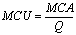(2)
3. Процент валовой маржи (MCI):
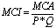 (3)
Различным параметрам (Q, Р, С, MСА, MCU, MCI) каждого изделия присваиваются двоичные коды (0 или 1) в зависимости от того, «выгоду» или «проигрыш» относительно среднего взвешенного значения ассортимента дает. Каждое изделие товарного ассортимента определяется двумя сериями двоичных кодов 0 или 1. Первая относится к «решающим» параметрам: Q, Р, С, вторая - к «контрольным»: MСА, MCU, MCI. Каждые изделие характеризуется последовательностью из шести цифр 0 и/или 1 в разных сочетаниях. Изделия, которые характеризуются одной и той же серией 0 и 1, имеют одинаковое положение на рынке. Для одновременного анализа всех изделий необходимо построить таблицу двойного ввода, в вертикальных колонках которой указываются тройки кодов Q, Р, С, а в горизонтальных - тройки кодов МСА, MCU, MCI. Таким образом, получается матрица, состоящая из 64 ячеек. Ячейки, в которых группируются изделия с высоким общим запасом прибыли размещаются в верхней части таблицы. В ее нижней части размещаются ячейки, в которых группируются изделия с низким общим запасом прибыли. Изделия с высоким удельным весом группируются в ячейках левой части таблицы. Изделия с низким удельным весом – в правой части таблицы. Зонам даются названия, маржинальность продукта рассматривают как «энергию», а объемные показатели как «размер». Таким образом, все изделия могут быть введены в таблицу «Маркон» для формирования выводов о развитии и совершенствовании продукции, производстве отдельных товаров. [2]
Преимуществом метода «Маркон» является то, что при маркетинговом исследовании ассортимента все параметры, характеризующие внутреннюю ситуацию (оборот, количество, общий запас прибыли, цена) анализируются одновременно. Данный метод использует несложные приемы анализа, обеспечивая наглядность результатов. Основным недостатком метода является зависимость результатов анализа от точности разделения затрат на переменную и постоянную составляющую. Метод Маркон может применяться тогда, когда есть необходимость разработки типовых предложений для той или иной ассортиментной группы, а также при принятии управленческих решений по ассортименту предприятия в целом, используя при этом стратегический подход.

Порядок выполнения лабораторной работы:
- После ознакомления студентов с методом «Маркон», преподаватель выдает студентом таблицу для расчета показателей ассортимента. Ассортиметная группа выбирается преподавателем. Студенты формируют базу данных по ассортименту в динамике за 2 полугодия.Расчеты заносятся в таблицу 1

Ассортиментная позиция | Переменные затраты  C | Цена продажи  P | Количество  проданных  единиц Q | Общая валовая  маржа  МСА | Валовая маржа на единицу продукции  MCU | Процент валовой маржи  MCI
2.Вторым этапом является определение двоичных кодов, синтетически характеризующих экономический результат каждого отдельного артикула. На этом этапе каждой ассортиментной позиции присваивается двоичный код (Q P C - MCA MCU MCI), относительно средневзвешенного значения. Например, значение кода 101 100 для ассортиментной позиции «Винстон» в первом полугодие 2015 года говорит о том, что данный артикул так соотносится со средневзвешенными значениями по всему ассортименту сигарет: превосходит по обьёму продаж(1), по цене не превосходит(0),имеет более низкие, нежели средние, переменные затраты (1) – имеет более высокое значение MCA, но более низкие значения MCU и MCI. В таблице 2 приведены двоичные коды всех позиций ассортимента за три полугодия.
Табл.2 Двоичные коды ассортимента сигарет за три полугодия.(пример)

Ассортиментная позиция | Первое полугодие2015г. | Второе полугодие 2015г. | Первое полугодие 2016г.
Бонд | 1 0 1 - 1 0 0 | 1 0 1 - 1 0 0 | 1 0 1 - 1 0 0
ЛМ | 1 0 1 - 1 0 0 | 1 0 1 - 1 0 0 | 1 0 1 - 1 0 0
Мальборо | 0 1 0 - 1 1 0 | 0 1 0 - 1 1 0 | 0 1 0 - 1 1 0
Парламент | 0 1 0 - 1 1 0 | 0 1 0 - 1 1 0 | 0 1 0 - 1 1 0
Честерфильд | 1 1 0 - 1 1 0 | 1 1 0 - 1 1 0 | 0 1 0 - 1 1 0
Альянс | 1 0 1 - 1 0 1 | 1 0 1 - 1 0 0 | 1 0 1 - 1 0 1
Три короля | 0 0 1 - 0 0 0 | 0 0 1 - 0 0 0 | 0 0 1 - 0 0 0
Балк.звезда мягкая | 1 0 1 - 0 0 1 | 1 0 1 - 0 0 1 | 1 0 1 - 1 0 1
БС | 0 0 1 - 0 0 1 | 0 0 1 - 0 0 1 | 0 0 1 - 0 0 1
Винстон | 0 1 0 - 0 1 0 | 0 1 0 - 0 1 1 | 0 1 0 - 0 1 1
Интер | 0 0 1 - 0 0 1 | 0 0 1 - 0 0 1 | 0 0 1 - 0 0 1
Сенатор | 0 1 0 - 0 1 1 | 0 1 0 - 0 1 1 | 0 1 0 - 0 1 1
Кэмэл | 0 1 0 - 0 1 1 | 0 1 0 - 0 1 1 | 0 1 0 - 0 1 1
Петр1 | 0 0 1 - 0 0 0 | 0 0 1 - 0 0 0 | 0 0 1 - 0 0 0
Ротманс | 0 1 0 - 0 1 1 | 0 1 0 - 0 1 1 | 0 1 0 - 0 1 1
Ява золотая | 1 0 1 - 1 0 0 | 1 0 1 - 1 0 0 | 1 0 1 - 1 0 0

- Этап построение матрицы МАРКОН являющуюся выражение статической картины ассортимента сигарет на конец первого полугодия 2015 года. Матрица МАРКОН представлена на рис.1.
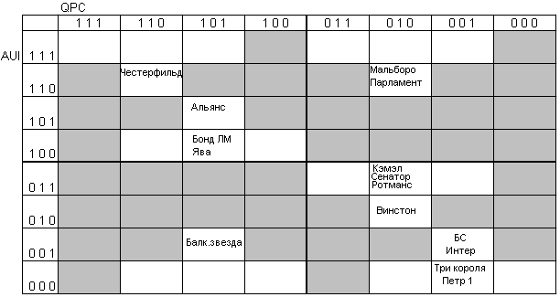

Рис.1. МАРКОН для ассортимента сигарет (пример)

4 этап Выводы (пример вывода представлен ниже)

В решетке МАРКОН размещены ассортиментные позиции сигарет согласно представленным в табл. 4 двоичным кодам. Теперь, в зависимости от их расположения можно дать характеристику любой ассортиментной позиции.
Сигареты «Честерфильд» является успешно продающимся товаром со стабильным и даже растущим спросом среди других сигарет. Данная позиция приносит фирме основную прибыль в продаже сигарет. Она обладает большим объёмом продаж, большой валовой маржой и высокой ценой. Это самоокупаемый товар, прибыль от которого используется для развития других, а также для поддержания отстающих позиций.
Сигареты «Альянс», «Бонд», «ЛМ», «Ява золотая» являются товарами также обладающими большой «энергией», хотя и меньшей чем «Честерфильд». Они также приносят большую долю прибыли, чем другие виды сигарет. Эти позиции находятся на стадии зрелости. Это также самоокупаемые позиция. Доля валовой маржи товаров «Бонд», «ЛМ», «Ява золотая», в отличие от «Альянса», ниже средневзвешенного значения этого показателя среди сигарет.
Сигареты «Винстон», «Кэмэл», «Сенатор», «Ротманс» не приносят значительной выручки и валовой маржи. Эти товары нужны для разнообразия ассортимента сигарет. «Винстон» имеет небольшой процент валовой маржи, в отличие от «Кэмэл», «Сенатор» и «Ротманс».
Сигареты «БС», «Интер», «Три короля», «Петр1» являются товарами которые не приносят высоких прибылей, но и не производятся в большом обьеме среди других сигарет. Так как данные товары находятся на позиции «Спутники» в решетке МАРКОН, то можно сделать вывод о том, что руководство просто не спешит убирать их с рынка, хотя они и являются «неперспективными».
«Мальборо» и «Парламент» являются товарами, отличающиеся значительной рентабельностью, но пользующиеся ограниченным спросом. Эти товары являются элитными. Они обладают высокими ценами и большими переменными издержками, но малым спросом.
«Балканская звезда мягкая» является товаром, не приносящим соответствующую отдачу в виде валовой маржи не ниже среднего уровня.

Модуль 2«Совершенствование ассортимента»
Лабораторная работа № 2 «Составление ассортиментной матрицы торгового предприятия»
Методические рекомендации по выполнению лабораторной работы №2
Цель работы: приобретение практических навыков у студентов по составлению ассортиментной матрицы на основе целей предприятия.
Базовым предприятиям для составления ассортиментной матрицы является предприятие ,на котором студент проходил производственную практикую.
Порядок выполнения работы

1.Перед началом работы по планированию ассортимента, следует определить приоритеты, которые будут зависеть от общей стратегии развития бизнеса.
Как правило, почти невозможно построить ассортимент, который будет одновременно приносить максимальную прибыль, иметь продолжительный товарный кредит, минимальные цены и высокий уровень сервиса для покупателей. При создании ассортиментных матриц вы в значительной степени влияете на будущие финансовые результаты компании:
- ориентация на максимальную прибыль. Помимо Товаров-маркеров, в ассортиментную матрицу преимущественно включается товар, который может торговаться с максимальной наценкой (фактическая наценка + ретробонус, если он есть). Перед составлением матриц необходим мониторинг уровня цен в магазинах конкурентов, для определения максимально возможных розничных цен;
- ориентация на максимальный товарный кредит. В ассортиментную матрицу преимущественно включается тот товар, поставщик которого может предоставить большую отсрочку платежа. Часто, при увеличении количества дней отсрочки, поставщик повышает цену на товар, что влечет снижение наценки на товар либо рост розничных цен;
- ориентация на максимальный уровень сервиса для покупателей. Ассортиментная матрица строится таким образом, чтобы удовлетворить максимально большее количество покупателей. В ассортимент включается товар только на основе покупательских предпочтений, жертвуя, если приходится, отсрочками платежа и валовой прибылью. Наиболее популярный и правильный пусть, нацеленный на получение высоких результатов в долгосрочной перспективе.
- Ознакомиться с алгоритмом составления товарной матрицы на примере товарной группы «молочная консервация»
В начале работы по составлению ассортиментной матрицы, следует разбить товарную группу на сегменты, по значимым для покупателя свойствам. Смоделируем процесс выбора сгущенного молока в покупателем в магазине:
- Тип товара, «ЧТО НУЖНО?»: обычное сгущенное молоко, вареное, с какао, со сливками, и т. д. (см анализ продаж). Покупатель, пришедший за вареной сгущенкой для торта, не возьмет сгущенное молоко с какао, если его не будет. Таким образом, наша группа «молочная консервация» разбивается на следующие сегменты:
  - сгущенное молоко;
  - вареное сгущенное молоко;
  - сгущенное молоко с какао;
  - сливки;
  - стерилизованное молоко.
- Упаковка, : жестяная банка (ж/б), дой-пак (д/пак), пластиковая бутылка (пл/б).
  - жестяная банка;
  - дой-пак;
  - пластиковая бутылка.

Использования анализа продаж для определения количества товарных единиц (SKU) внутри каждого из сегментов
Следующим шагом после того, как было проведено сегментирование товарной группы, станет определение количества SKU (из наших 10), которое будет выделено внутри каждого из сегментов.
Посчитаем доли в прибыли внутри наших сегментов.
К примеру, Сливки в нашем анализе продаж представлены 2 SKU: ТМ Любимое молоко (1500 р. прибыль) и Молочная страна (750 р. прибыль). Общая прибыль по сливкам составляет 1500 + 750 = 2250. Доля в общей прибыли будет равна 2250 * 100 / 98250 = 2,29%:
- сгущенное молоко – 74,81%;
- вареное сгущенное молоко – 13,23%;
- сгущенное молоко с какао – 7,89%;
- сливки – 2,29%;
- стерилизованное молоко – 1,78%.
С упаковкой проделываем те же самые расчеты:
- жестяная банка – 85%;
- дой-пак – 9,7%;
- пластиковая бутылка – 5,3%.
После этого просчитываем прогнозируемую долю прибыли на каждый из SKU. Общая прибыль с группы составляет 100%, а количество плановых SKU под группу – 10. Итого, Прибыль / SKU = 100 / 10 = 10%. Таким образом, за каждые 10% в прибыли, мы будем выделять для каждой из подгрупп внутри сегмента 1 SKU на полке.
Перед распределением SKU по сегментам следует сказать пару слов о подгруппах, набравших процент, менее 10%, и подгруппах-лидерах. Для примера возьмем Сливки (2,29%) и Сгущенное молоко (74.81%). Рассмотрим плюсы и минусы двух распределений, которые можно сделать:
- Распределение SKU:
  - Сливки – 0 SKU (исключаем);
  - Молоко сгущенное – 7 SKU.
Плюсы: Мы сможем выставить в магазине на 1 ТМ больше сгущенного молока. Это может незначительно сказаться на увеличении оборота по группе (скорее всего, его не будет, т. к. топовых торговых марок в молочной консервации гораздо меньше 7).
Минусы: Отсутствие в ассортименте Сливок, это гарантированная потеря 2,29% с группы. Также рост количества ТМ внутри одной подгруппы, негативно скажется на оборачиваемости Сгущенного молока, т. к. продажи с 6 TM просто перераспределятся на 7, тем самым снижая оборот по каждой из ТМ.
- Распределение SKU:
  - Сливки – 1 SKU;
  - Молоко сгущенное – 6 SKU.
  - Плюсы и минусы в этом случае меняются местами. Такое распределение значительно лучше раскрывает ассортимент молочной консервации.
Если количество SKU, выделенное для группы, позволяет, не стоит отказываться от уникального товара, который имеет пусть и небольшие продажи. Таким образом достигается уровень сервиса вашего магазина, тем самым увеличивая средний чек, а в перспективе и количество покупателей.
Произведем распределение SKU по подгруппам, начиная от минимальных долей:
- сгущенное молоко – 74,81% (6 SKU: после того, как «раздали» SKU более слабым подгруппам, осталось 6 SKU);
- вареное сгущенное молоко – 13,23% (1 SKU: незначительно больше 10%, достаточно 1 SKU)
- сгущенное молоко с какао – 7,89% (1 SKU);
- сливки – 2,29% (1 SKU);
- стерилизованное молоко – 1,78% (1 SKU).
С упаковкой проделываем те же самые расчеты:
- жестяная банка – 85% (8 SKU);
- дой-пак – 9,7% (1 SKU);
- пластиковая бутылка – 5,3% (1 SKU).
Для составления шаблона ассортиментной матрицы, нам надо сопоставить эти 2 сегмента. В нашей ситуации для этого достаточно определить, какие 2 товара будут продаваться в дой-паке и в пластиковой бутылке. Из анализа продаж следует, что в этой таре продается только обыкновенное сгущенное молоко.
Если бы в дой-паке, к примеру, торговалось сгущенное молоко и сливки, SKU следовало бы отдать тому товару, который продается лучше.
В итоге у нас получился шаблон ассортиментной матрицы, в котором учитывается тип товара и вид упаковки:
 | ж/б | д/пак | пл/б
Сгущенное молоко | 4 SKU | 1 SKU | 1 SKU
Вареное сгущенное молоко | 1 SKU
Сгущенное молоко с какао | 1 SKU
Сливки | 1 SKU
Стерилизованное молоко | 1 SKU

О ценовых сегментах, определение доли товара каждого ценового сегмента (эконом, масс, премиум) в ассортиментной матрице
Общепризнанным способом деления товаров по ценовым уровням является ценовая сегментация. Классически выделяют 3 основных сегмента: эконом, масс (средний) и премиум. На старых, конкурентных рынках, сегментацией товаров занимается в первую очередь производитель, выпуская Линейку своей продукции под различными Торговыми Марками (ТМ), каждая из которых обычно раскрывает свой ценовой сегмент.
К какому ценовому сегменту относится та или иная ТМ, можно узнать у производителя или дистрибьютора. Если такой информации нет, можно самому произвести мониторинг ТМ внутри категории, по принадлежности их к различным ценовым сегментам.
Самый простой способ это сделать следующий: ранжируем торговые марки по стоимости сопоставимого продукта от минимальной до максимальной. Для примера:
- ТМ 1 (за 100 г): 64 р.;
- ТМ 2 (за 100 г): 57 р.;
- ТМ 3 (за 100 г): 49 р.;
- ТМ 4 (за 100 г): 32 р.;
- ТМ 5 (за 100 г): 29 р.
После этого, просчитываем шаг цены между ТМ:
- ТМ 1 (за 100 г): 63 р.
шаг: 6 р.;
- ТМ 2 (за 100 г): 57 р.
шаг: 8 р.;
- ТМ 3 (за 100 г): 49 р.
шаг: 17 р.;
- ТМ 4 (за 100 г): 32 р.
шаг: 3 р.;
- ТМ 5 (за 100 г): 29 р.
Два самых больших шага в цене, как правило, и будут разграничивать 3 ценовых сегмента:
- Эконом: ТМ 4 и 5.
- Масс: ТМ 3.
- Премиум: ТМ 1 и 2.
Из нашего анализа продаж следует, что в магазине продается сгущенное молоко всего двух сегментов: эконом и масс. В эконом класс входит ТУ-шная продукция ТМ Любавинка и несколько SKU сгущенки от Главпродукта и Молочной Страны. Вся остальная продукция относится к сегменту «масс» (массмаркет, средний), и находится примерно на одном ценовом уровне.
Просчитаем доли в прибыли ценовых сегментов (по анализу продаж):
- эконом 18,8%;
- масс 81,2%.
Распределить SKU мы можем двумя способами: 2 (эконом) + 8 (премиум) либо 1 (эконом) + 9 (премиум). Для принятия решения выделим в АВС-анализе SKU эконом-сегмента:
Сгущенка 380 г Любавинка ж/б | 32000 | 8000 | 30 | 8,1% | А
Сгущенка вареная 380 г Любавинка ж/б | 14000 | 3500 | 30 | 3,6% | В
Сгущенка вареная 380 г Молочная страна ж/б | 12000 | 3000 | 30 | 3,1% | С
Сгущенка с какао 380 г Любавинка ж/б | 9000 | 2250 | 30 | 2,3% | С
Сгущенка вареная 380 г Главпродукт ж/б | 4000 | 1000 | 30 | 1,0% | С
Сгущенка с какао 380 г Молочная страна ж/б | 3000 | 750 | 30 | 0,8% | С
В эконом сегменте у нас продается обычная сгущенка, вареная и с какао. Однако для вареной сгущенки и сгущенки с какао в нашем шаблоне матрицы только по 1 месту, а в ассортименте есть товар, который значительно лучше продается:
Молоко сгущ вареное 380 г Любимое молоко ж/б | 22000 | 5500 | 30 | 5,6% | В
Молоко сгущ с какао 380 г Любимое молоко ж/б | 17000 | 4250 | 30 | 4,3% | В
Таким образом, в матрицу целесообразно будет включить только 1 SKU из эконом сегмента: Сгущенка 380 г Любавинка ж/б (Молоко сгущенное)
Шаблон ассортиментной матрицы теперь приобретает следующий вид:
 | ж/б |  | д/пак |  | пл/б
 | эконом | масс | эконом | масс | эконом | масс
Сгущенное молоко | 1 SKU | 3 SKU |  | 1 SKU |  | 1 SKU
Вареное сгущенное молоко |  | 1 SKU
Сгущенное молоко с какао |  | 1 SKU
Сливки |  | 1 SKU
Стерилизованное молоко |  | 1 SKU

Подбор Торговых Марок (ТМ) для наполнения ассортиментной матрицы
Согласно АВС-анализу, в магазине продавались следующие торговые марки:
- Любимое молоко;
- Любавинка;
- Белгородское;
- Главпродукт;
- Молочная страна;
- Тяжин;
- Густияр;
- Сибирь Великая;
- Купеческий ряд;
- Шадринское;
- Рогачев.
Пользуясь анализом продаж, высчитаем долю в общей прибыли каждой из ТМ:
- Любимое молоко – 29,5%;
- Любавинка – 14%;
- Белгородское – 12,7%;
- Главпродукт – 12,7%;
- Молочная страна – 12%;
- Тяжин – 8,1%;
- Густияр – 4,1%;
- Сибирь Великая – 2%;
- Купеческий ряд – 2%;
- Шадринское – 1,8%;
- Рогачев – 1%.
В общем случае, отбирая Торговые Марки для вашего ассортимента, читателям МирСоветов рекомендуется придерживаться следующих принципов:
- по возможности, включайте в ассортиментную матрицу только ТМ, популярные у покупателей сейчас. Вводить в ассортимент малоизвестную ТМ имеет смысл только для уникального продукта, способного расширить вашу товарную группу. Делая выбор между сгущенным молоком «Любимое Молоко» и «Густияр», даже если последний предлагает лучшие условия, выбор стоит сделать в пользу первого;
- сокращайте количество торговых марок. Если вы можете безболезненно для товарной группы избавиться от нескольких ТМ, сделайте это. Меньше торговых марок – выше оборачиваемость, меньше работа по закупке, выкладке товаров и отслеживанию остатков.
Проанализируем каждую из наших торговых марок, используя АВС-анализ и шаблон ассортиментной матрицы (см. подзаголовок «О ценовых сегментах, определение доли товара каждого ценового сегмента в ассортиментной матрице»):
- Любимое молоко, Любавинка, Белгородское, Главпродукт – эта четверка лидеров делает 68,9% прибыли нашей товарной группы. Обязательно должны присутствовать в матрице;
- Молочная страна. Сгущенное молоко в пластиковой бутылке этой ТМ является лидером в своем сегменте, поэтому ради этого 1 SKU мы оставляем в ассортименте эту ТМ;
- Тяжин – единственная SKU этой ТМ обосновалась на пятом месте по прибыли и находится в группе А. Несмотря на это, мы не включаем ее в ассортимент, т. к. по нашему шаблону, в матрице должно быть только 3 SKU сгущенного молока в ж/б среднего (масс) ценового сегмента, и эти 3 места уже заняты лидерами продаж;
- Шадринское. Единственная SKU этой ТМ – стерилизованное молоко. Такого молока нет больше ни у одной ТМ, а в нашей ассортиментной матрице оно должно быть, потому, несмотря на низкую долю в прибыли, включаем эту ТМ в ассортимент.
- Густияр, Сибирь Великая, Купеческий ряд, Рогачев – все эти торговые марки являются аутсайдерами, в линейке которых ассортимент, дублирующий лучше продаваемые SKU лидеров. избавляемся от них.
В итоге, мы можем составить список торговых марок, которые будут присутствовать в нашей ассортиментной матрице:
- Любимое молоко;
- Любавинка;
- Белгородское;
- Главпродукт;
- Молочная страна;
- Шадринское.

Заключительный этап. Наполнение ассортиментной матрицы SKU из выше созданной сегментации
После того, как предварительная работа завершена, мы готовы заполнить шаблон ассортиментной матрицы Торговыми Марками. При заполнении соответствующих клеток шаблона нам понадобится только выбирать из анализа продаж наиболее продаваемые SKU в своих сегментах.
Анализ продаж, после исключения ненужных нам ТМ:
Наименование товара | сумма продаж | прибыль | % наценки | доля в прибыли | АВС
Молоко сгущ 380 г Белгородское ж/б | 50000 | 12500 | 30 | 12,7% | А
Молоко сгущ 380 г Любимое молоко ж/б | 47000 | 11750 | 30 | 12,0% | А
Молоко сгущ 380 г Главпродукт ж/б | 30000 | 9000 | 35 | 9,2% | А
Сгущенка 380 г Любавинка ж/б | 32000 | 8000 | 30 | 8,1% | А
Молоко сгущ 280 г Любимое молоко д/пак | 24000 | 6000 | 30 | 6,1% | В
Молоко сгущ вареное 380 г Любимое молоко ж/б | 22000 | 5500 | 30 | 5,6% | В
Молоко сгущ с какао 380 г Любимое молоко ж/б | 17000 | 4250 | 30 | 4,3% | В
Молоко сгущ 380 г Молочная страна ж/б | 16000 | 4000 | 30 | 4,1% | В
Сгущенка вареная 380 г Любавинка ж/б | 14000 | 3500 | 30 | 3,6% | В
Молоко сгущ 1030 г Молочная страна пл/б | 13000 | 3250 | 30 | 3,3% | В
Сгущенка вареная 380 г Молочная страна ж/б | 12000 | 3000 | 30 | 3,1% | С
Молоко сгущ 300 г Главпродукт д/пак | 10000 | 2500 | 30 | 2,5% | С
Сгущенка с какао 380 г Любавинка ж/б | 9000 | 2250 | 30 | 2,3% | С
Молоко стерилиз. 380 г Шадринское ж/б | 7000 | 1750 | 30 | 1,8% | С
Сливки сгущ 380 г Любимое молоко ж/б | 6000 | 1500 | 30 | 1,5% | С
Сгущенка вареная 380 г Главпродукт ж/б | 4000 | 1000 | 30 | 1,0% | С
Сгущенка с какао 380 г Молочная страна ж/б | 3000 | 750 | 30 | 0,8% | С
Сливки сгущ 380 г Молочная страна ж/б | 3000 | 750 | 30 | 0,8% | С
ИТОГО: | 387000 | 98250
Итоговая таблица:
 | ж/б |  | д/пак | пл/б
 | эконом | масс | эконом | масс
Сгущеное молоко | Любавинка | Любимое молоко  Главпродукт  Белгородское | Любимое молоко | Молочная страна
Вареное сгущеное молоко |  | Любимое молоко
Стерилизованное молоко |  | Шадринское
Ассортиментная матрица:
Наименование товара
Молоко сгущ 380 г Белгородское ж/б
Молоко сгущ 380 г Главпродукт ж/б
Молоко сгущ 380 г Любимое молоко ж/б
Молоко сгущ 280 г Любимое молоко д/пак
Сгущенка 380 г Любавинка ж/б
Молоко сгущ с какао 380 г Любимое молоко ж/б
Молоко стерилиз. 380 г Шадринское ж/б
Сливки сгущ 380 г Любимое молоко ж/б
Молоко сгущ 1030 г Молочная страна пл/б
Молоко сгущ вареное 380 г Любимое молоко ж/б

На примере молочной консервации был рассмотрен процесс создания ассортиментной матрицы для розничного магазина. При планировании ассортимента для иных товарных групп различен будет только третий пункт: в зависимости от свойств товара, сегментация по свойствам может быть значительно расширена. Однако, общая схема будет оставаться неизменной:

3. На основе приведенного примера составить ассортиментную матрицу.
1.Составление шаблона ассортиментной матрицы в табличном виде:
  - сегментирование по свойствам
  - сегментирование по ценовому уровню
- Выбор торговых марок.
- Заполнение Шаблона торговыми марками.
- Создание готовой ассортиментной матрицы.
Критерии оценки:

- оценка «отлично» выставляется студенту, если лабораторная работа выполнена в полном объеме, содержит выводы;
- оценка «хорошо»выставляется студенту, если лабораторная работа выполнена в полном объеме, содержит выводы, имеются незначительные погрешности в оформлении и расчетах. ;
- оценка «удовлетворительно» выставляется студенту если работа выполнена в полном объеме, имеются погрешности в расчетах ;
- оценка «неудовлетворительно» - выставляется студенту, если работа выполнена не в полном объеме,имеются серьезные недочеты в оформлении и расчетах, работа не содержит выводов.

4 Методические материалы, определяющие процедуры оценивания знаний, умений, навыков и (или) опыта деятельности, характеризующих этапы формирования компетенций

Процедуры оценивания включают в себя текущий контроль и промежуточную аттестацию.
Текущий контроль успеваемости проводится с использованием оценочных средств, представленных в п. 3 данного приложения. Результаты текущего контроля доводятся до сведения студентов до промежуточной аттестации.
Промежуточная аттестация проводится в форме зачета в 5 семестре и экзамена в 6 семестре для очной формы обучения; в форме зачет в 4 семестре и экзамена в 5 семестре для заочной.
Экзамен проводится по расписанию экзаменационной сессии в письменном виде. Количество вопросов в экзаменационном задании – 3. Проверка ответов и объявление результатов производится в день экзамена. Результаты аттестации заносятся в экзаменационную ведомость и зачетную книжку студента. Студенты, не прошедшие промежуточную аттестацию по графику сессии, должны ликвидировать задолженность в установленном порядке

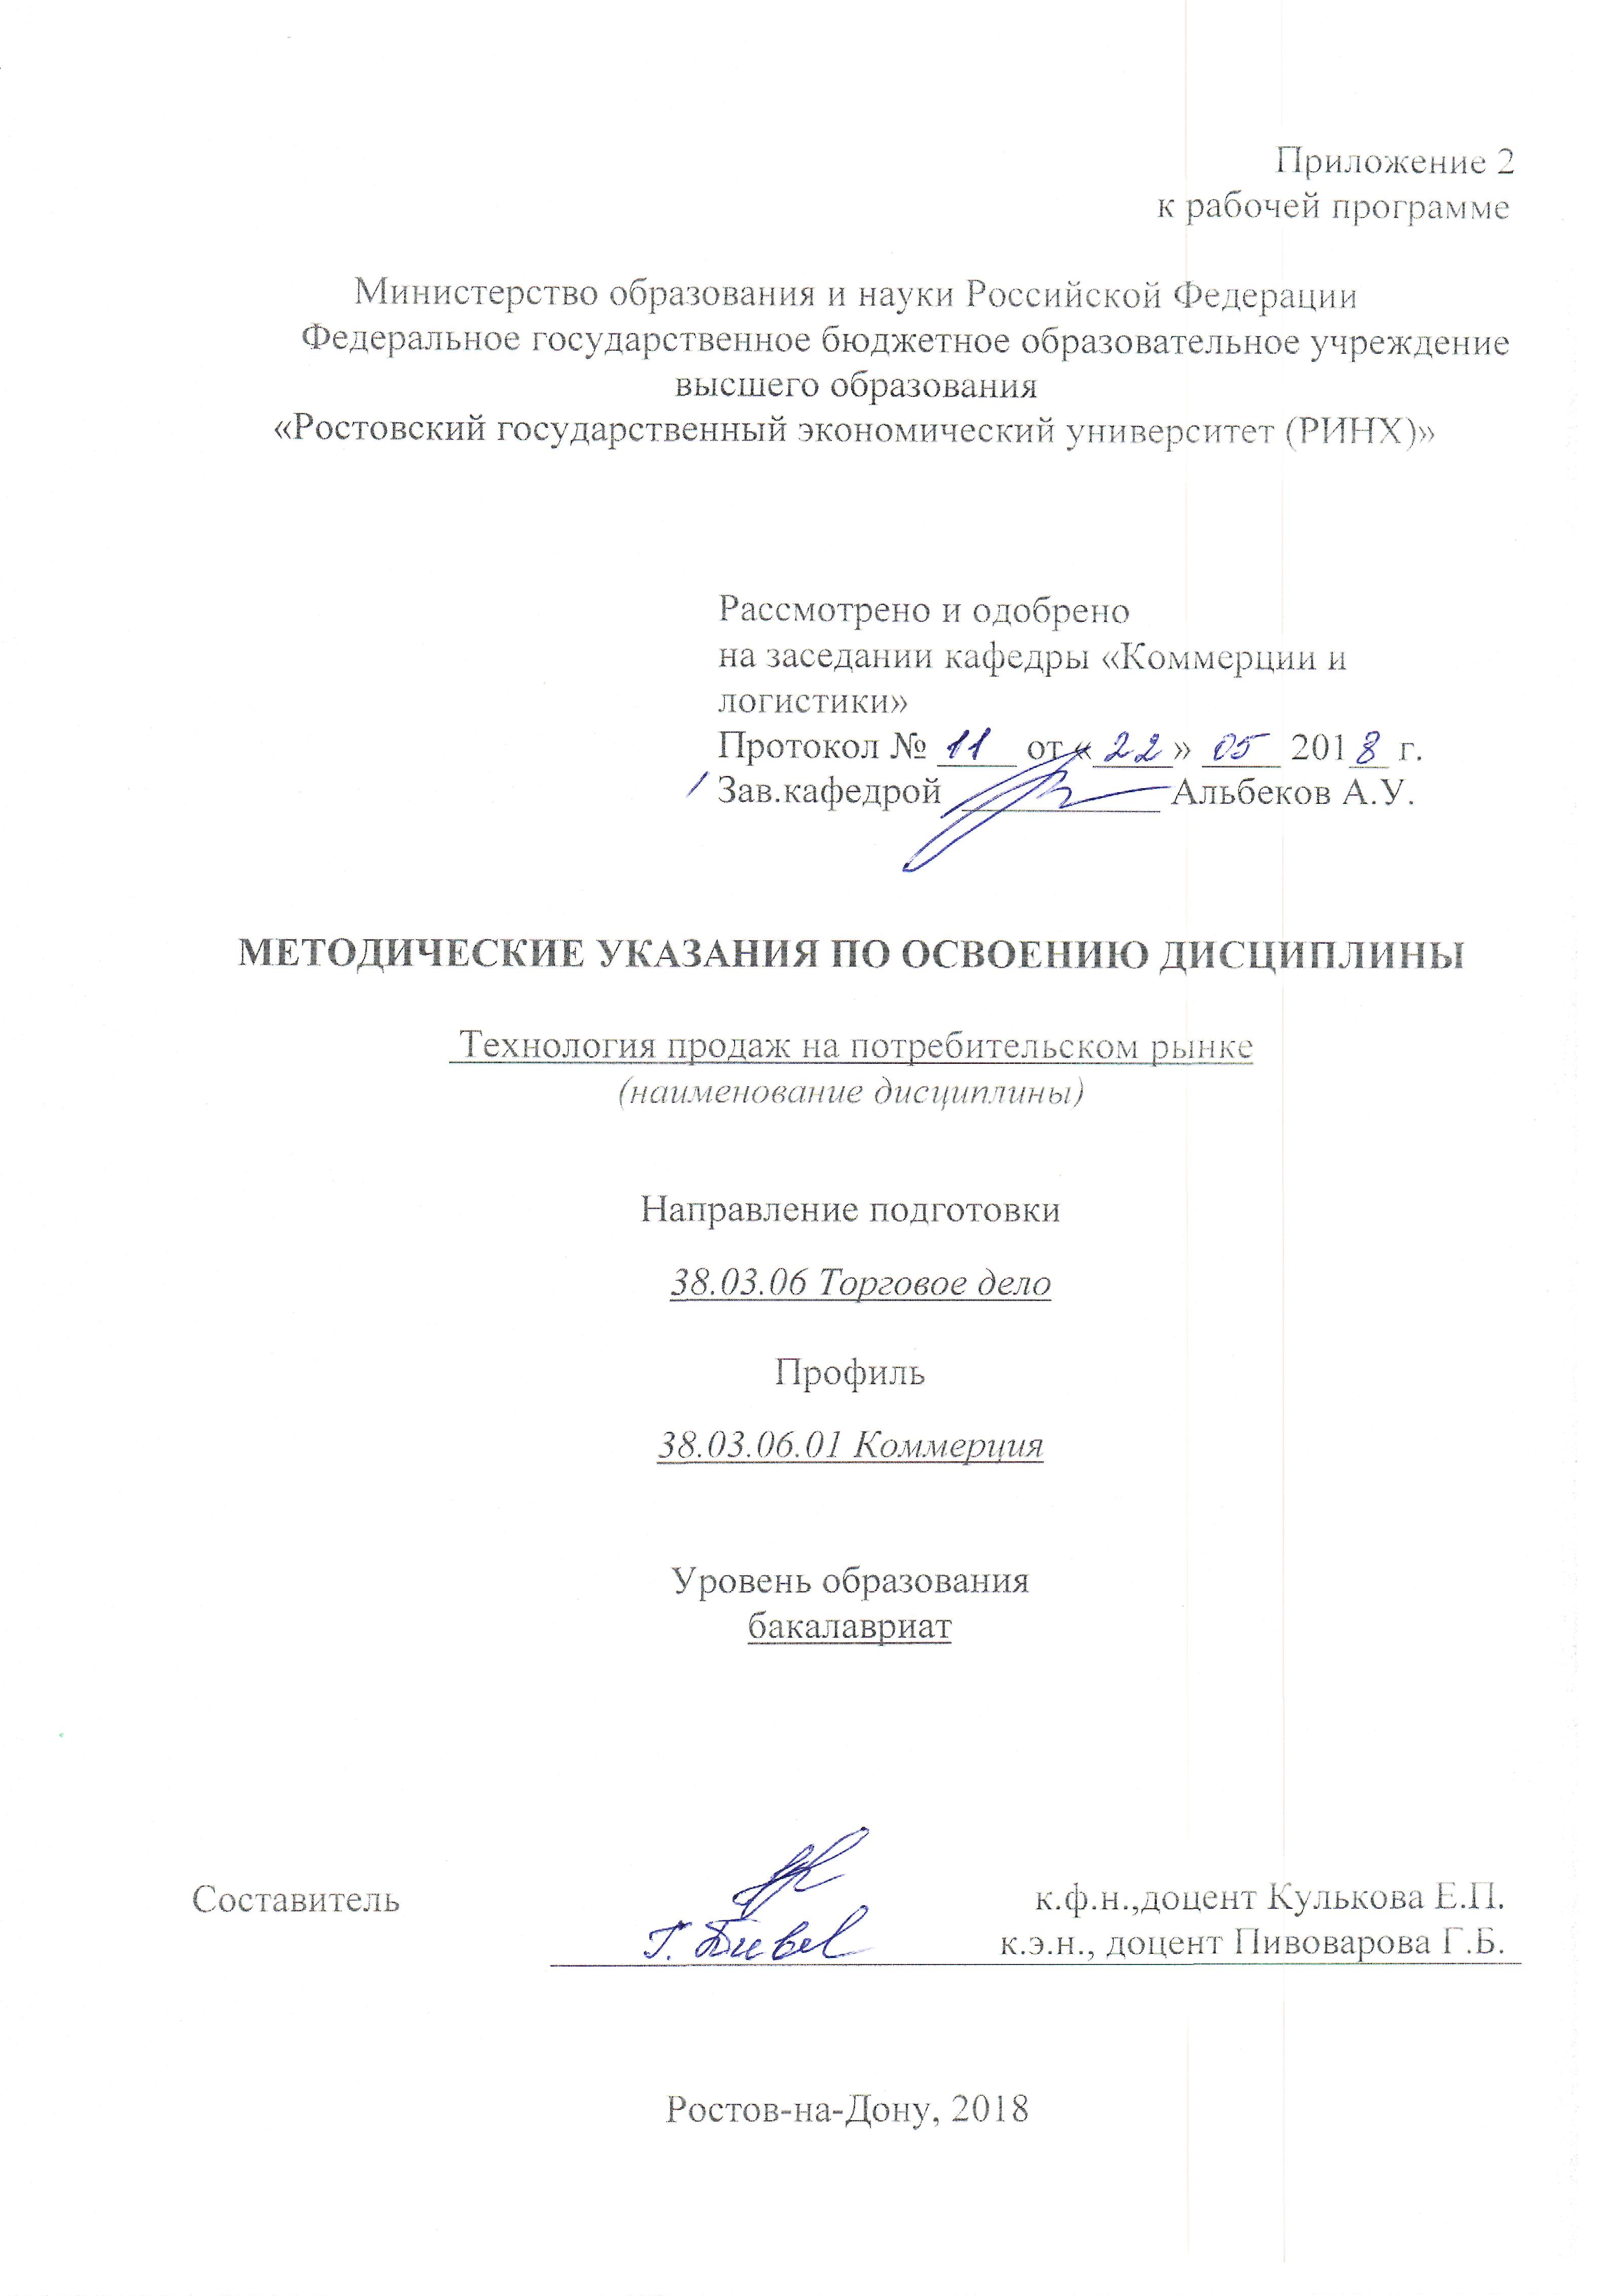

Методические указания по освоению дисциплины «Технология продаж на потребительском рынке» адресованы студентам всех форм обучения.
Учебным планом по направлению подготовки «Торговое дело» предусмотрены следующие виды занятий:
- лекции;
- практические занятия;
- лабораторные занятия.
В ходе лекционных занятий рассматриваются основные технологии продаж на потребительском рынке, даются рекомендации для самостоятельной работы и подготовке к практическим и лабораторным занятиям.
В ходе практических и лабораторных занятий углубляются и закрепляются знания студентов по ряду рассмотренных на лекциях вопросов, развиваются навыки ведения переговоров и продаж.
При подготовке к практическим и лабораторным занятиям каждый студент должен:
– изучить рекомендованную учебную литературу;
– подготовить ответы на все вопросы по изучаемой теме;
–письменно решить домашнее задание, рекомендованные преподавателем при изучении каждой темы.
По согласованию с преподавателем студент может подготовить реферат, доклад или сообщение по теме занятия. В процессе подготовки к практическим занятиям студенты могут воспользоваться консультациями преподавателя.
Вопросы, не рассмотренные на лекциях , практических занятиях и лабораторных занятиях должны быть изучены студентами в ходе самостоятельной работы. Контроль самостоятельной работы студентов над учебной программой курса осуществляется в ходе занятий методом подготовки реферата или теста. В ходе самостоятельной работы каждый студент обязан прочитать основную и по возможности дополнительную литературу по изучаемой теме, дополнить конспекты лекций недостающим материалом, выписками из рекомендованных первоисточников. Выделить непонятные термины, найти их значение в энциклопедических словарях.
При реализации различных видов учебной работы используются разнообразные (в т.ч. интерактивные) методы обучения, в частности:
- интерактивная доска для подготовки и проведения лекционных и семинарских занятий;
Для подготовки к занятиям, текущему контролю и промежуточной аттестации студенты могут воспользоваться электронной библиотекой ВУЗа http://library.rsue.ru/ . Также обучающиеся могут взять на дом необходимую литературу на абонементе вузовской библиотеки или воспользоваться читальными залами вуза.

Методические рекомендации по написанию, требования к оформлению

Подготовка рефератов
При подготовке реферата и доклада, студент должен решить следующие задачи:
- Выбрать тему, обосновать её актуальность и значимость.
- Ознакомиться с литературными источниками и сделать их анализ.
- Собрать необходимый материал для исследования.
- Провести систематизацию и анализ собранных данных.
- Изложить свою точку зрения по дискуссионным вопросам, относящимся к теме исследования
- На основе выполненной работы, сделать выводы.
При подготовке реферата и доклада студентом также готовиться презентация по ключевым тезисам. Презентация представляется вместе с докладом и является его неотъемлемой частью
Оформление реферата
Реферат оформляется на листах бумаги форматом А4 машинописного текста. На листах оставляются поля по всем четырём сторонам. Размер левого – 30 мм, правого поля – 10 мм, верхнего и нижнего – 20 мм, объём реферата должен составлять 10-15 листов.
Структура реферата: титульный лист; введение, отражающее актуальность и цель работы; основная часть, содержащая основные положения рассматриваемой темы; заключение – как краткое изложение выводов; список использованных источников (не менее 5-6), включающий только те из них, которыми пользовался студент и на которые имеются ссылки в тексте реферата.

Методические рекомендации по написанию реферата , требования к оформлению

Реферат это одна из форм устной итоговой аттестации. Реферат – это самостоятельная исследовательская работа, в которой автор раскрывает суть исследуемой проблемы; приводит различные точки зрения, а также собственные взгляды не нее. Содержание реферата должно быть логичным; изложение материала носит проблемно-тематический характер.

Требования к реферату

Автор реферата должен продемонстрировать достижение им уровня мировоззренческой, общекультурной компетенции, т.е. продемонстрировать знания по теме реферата , о существующих в нем связях и зависимостях, проблемах, , умении проявлять оценочные знания, изучать теоретические источники, использовать различные методы исследования
1. Необходимо правильно сформулировать тему, отобрать по ней необходимый материал.
2. Использовать только тот материал, который отражает сущность темы.
3. Во введении к реферату необходимо обосновать выбор темы.
4. После цитаты необходимо делать ссылку на автора, например [№произведения по списку, стр.].
5. Изложение должно быть последовательным. Недопустимы нечеткие формулировки, речевые и орфографические ошибки.
6. В подготовке реферата необходимо использовать материалы современных изданий не старше 5 лет.
7. Оформление реферата (в том числе титульный лист, литература) должно быть грамотным.
8. Список литературы оформляется с указанием автора, названия источника, места издания, года издания, названия издательства, использованных страниц.
Требования к оформлению реферата

- Изложение текста и оформление реферата выполняют в соответствии с требованиями ГОСТ 7.32 – 2001, ГОСТ 2.105 – 95 и ГОСТ 6.38 – 90. Страницы текстовой части и включенные в нее иллюстрации и таблицы должны соответствовать формату А4 по ГОСТ 9327-60.
- Реферат должен быть выполнен любым печатным способом на пишущей машинке или с использованием компьютера и принтера на одной стороне бумаги формата А4 через полтора интервала. Цвет шрифта должен быть черным, высота букв, цифр и других знаков не менее 1.8 (шрифт Times New Roman, 14 пт.).
- Текст следует печатать, соблюдая следующие размеры полей: верхнее и нижнее — 20 мм, левое — 30 мм, правое — 10 мм. Абзацный отступ должен быть одинаковым по всему тексту и составлять 1,25 см.
- Выравнивание текста по ширине.
- Разрешается использовать компьютерные возможности акцентирования внимания на определенных терминах, формулах, применяя выделение жирным шрифтом, курсив, подчеркивание.
- Перенос слов недопустим!
- Точку в конце заголовка не ставят. Если заголовок состоит из двух предложений, их разделяют точкой.
- Подчеркивать заголовки не допускается.
- Расстояние между заголовками раздела, подраздела и последующим текстом так же, как и расстояние между заголовками и предыдущим текстом, должно быть равно 15мм (2 пробела).
- Название каждой главы и параграфа в тексте работы можно писать более крупным шрифтом, жирным шрифтом, чем весь остальной текст. Каждая глава начинается с новой страницы, параграфы (подразделы) располагаются друг за другом.
- В тексте реферат рекомендуется чаще применять красную строку, выделяя законченную мысль в самостоятельный абзац.
- Перечисления, встречающиеся в тексте реферата, должны быть оформлены в виде маркированного или нумерованного списка.
- Все страницы обязательно должны быть пронумерованы. Нумерация листов должна быть сквозной. Номер листа проставляется арабскими цифрами.
- Нумерация листов начинается с третьего листа (после содержания) и заканчивается последним. На третьем листе ставится номер «3».
- Номер страницы на титульном листе не проставляется!
- Номера страниц проставляются в центре нижней части листа без точки. Список использованной литературы и приложения включаются в общую нумерацию листов.
- Рисунки и таблицы, расположенные на отдельных листах, включают в общую нумерацию листов и помещают по возможности следом за листами, на которых приведены ссылки на эти таблицы или иллюстрации. Таблицы и иллюстрации нумеруются последовательно арабскими цифрами сквозной нумерацией. Допускается нумеровать рисунки и таблицы в пределах раздела. В этом случае номер таблицы (рисунка) состоит из номера раздела и порядкового номера таблицы, разделенных точкой.
Оформление литературы:
Каждый источник должен содержать следующие обязательные реквизиты:
- фамилия и инициалы автора;
- наименование;
- издательство;
- место издания;
- год издания.
Все источники, включенные в библиографию, должны быть последовательно пронумерованы и расположены в следующем порядке:
- законодательные акты;
- постановления Правительства;
- нормативные документы;
- статистические материалы;
- научные и литературные источники – в алфавитном порядке по первой букве фамилии автора.
В конце работы размещаются приложения. В тексте на все приложения должны быть даны ссылки. Каждое приложение следует начинать с новой страницы с указанием наверху посередине страницы слова «Приложение» и его номера. Приложение должно иметь заголовок, который записывают симметрично относительно текста с прописной буквы отдельной строкой.
Методические рекомендации по выполнению лабораторных работ

Лабораторные работы направлены на экспериментальное подтверждение теоретических положений. Содержание лабораторной работы соответствует теоретическому материалу изучаемого раздела.
Структура методических указаний к лабораторным работам
- Титульный лист
- Оборотная сторона титульного листа
- Содержание
- Предисловие
- Содержание лабораторных работ:
– тема;
– цель и задачи работы;
– рекомендуемая литература (с указанием глав, параграфов, страниц);
– краткие сведения по теории;
–схема выполнения лабораторной работы;
–задания;
–контрольные вопросы.
6.Литература

